

**Ανάπτυξη και Διαχείριση Ολοκληρωμένων Πληροφοριακών Συστημάτων και Εφαρμογών**

|  |
| --- |
| **Διαχείριση Μηχανουργείου – myGarag-e** |

|  |  |
| --- | --- |
| Ομάδα εργασίας : | Σπύρος Άρνολντ(arnoldspiros@yahoo.com),  Βασίλης Κασαπίδης(billkasapidis@gmail.com), ΤζουλιάνοΡεζούλη(it133985@it.teithe.gr), Σπυριδόπουλος Κωνσταντίνος, (lordkarnak@hotmail.co.uk) |
| Ημερομηνία Παράδοσης: |  |

|  |  |
| --- | --- |
| Πίνακας Αλλαγών | |
| Έκδοση – Ημερομηνία | Αλλαγή |
| 0.9 - 3/1 | Bασίλης - Νέο ραντεβού και λίστα ραντεβού |
| 0.95 - 6/1 | Kώστας - Υλοποίηση popup για μενού, ολοκλήρωση διεπαφής και login |
| 1.0 - 7/1 | Άρνολντ - Ολοκλήρωση εφαρμογής και επικοινωνίας με βάση |
| 1.0 - 8/1 | Βασίλης, Άρνολντ - Πακετάρισμα προγράμματος προς εγκατάσταση |
|  |  |
|  |  |

**Περιεχόμενα**

1. Εισαγωγή 3

2. Απαιτήσεις Χρηστών 3

3. Σενάρια χρήσης 3

4. Λειτουργικές Απαιτήσεις 3

5. Προδιαγραφές συστήματος 3

6. Λειτουργική Παρουσίαση συστήματος 3

7. Τεχνική Παρουσίαση συστήματος 3

8. Οδηγίες Εγκατάστασης 3

# Εισαγωγή

1. **Ανάλυση Βέλτιστων Πρακτικών (Stateof the Art)**:Το λογισμικό myGarag-eέχει αναπτυχθεί σύμφωνα με τους κανόνες της Μηχανικής Λογισμικού. Αρχικά πραγματοποιήθηκε ανάλυση των απαιτήσεων, ακολούθησε βαθμολόγηση κρισιμότητας απαιτήσεων και συγγραφή περιπτώσεων χρήσης. Στην συνέχεια έγινε εξαγωγή οντοτήτων και κλάσεων από τις περιπτώσεις χρήσης και σχεδιάστηκαν του ERdiagramκαι το Classdiagram.Στην φάση της ανάπτυξης ακολουθήθηκε ένας συνδυασμός μοντέλων διαδικασίας ανάπτυξης λογισμικού από το κανένα οποίο υιοθετήθηκαν χαρακτηριστικά που κρίθηκαν ιδανικά για το λογισμικό.Τα μοντέλα που ακολουθήθηκαν καθώς και τα χαρακτηριστικά που υιοθετήθηκαν από αυτά είναι:

* Το μοντέλο καταρράκτη.
  + *Στάδια με δυνατότητα επιστροφής σε προηγούμενο στάδιο.*
  + *Επικύρωση κάθε σταδίου πριν την μετάβαση στο επόμενο.*
* Το μοντέλο έκδοσης κατά φάση.
  + *Μετά το στάδιο των της συλλογής απαιτήσεων, συλλογής πληροφοριών και της σχεδίασης, το έργο διασπάται σε επιμέρους έργα.*
* Το ελικοειδές μοντέλο.
  + *Σημείο εκκίνησης αποτελεί η ανάπτυξη προτύπου.*
  + *Το τελευταίο στάδιο του εσωτερικού βρόγχου είναι η εξέταση και αποτίμηση του πρώτου προτύπου.*
  + *Μπορούν να υπάρχουν διάφοροι κύκλου προτυποποίησης.*
  + *Το έργο περνά από ένα πλήθος κύκλων.*
  + *Η συντήρηση είναι ένας τύπος συνεχούς ανάπτυξης. Οι κύκλοι τερματίζουν μόνο όταν αποσυρθεί το σύστημα.*
* Τομοντέλο μηχανικής ταυτοχρονισμού.
  + *Κάθε ομάδα εργάζεται σε δικό της συστατικό, τυπικά ακολουθώντας μια ελικοειδή προσέγγιση.*
  + *Υπάρχει κάποιο αρχικό σχέδιο και περιοδική ολοκλήρωση.*

Η ανάλυση των απαιτήσεων πραγματοποιήθηκε με συνέντευξη με ιδιοκτήτες συνεργείων και καταγραφή των απαντήσεων τους. Οι ερωτήσεις που διατυπώθηκαν είχαν στόχο την συλλογή απαραίτητων πληροφοριών για την ορθή σχεδίαση του λογισμικού ώστε να καλυφθεί όσο το δυνατόν μεγαλύτερο πλήθος από τις ανάγκες των χρηστών. Αφού συλλέχθηκαν οι απαντήσεις των συνεντεύξεων συντάχθηκαν οι απαιτήσεις χρήστη και βαθμολογήθηκε η κάθε απαίτηση ως προς την σημαντικότητα της. Μετά τις απαιτήσεις χρήστη ακολούθησε η σύνταξη των λειτουργικών απαιτήσεων. Οι λειτουργικές απαιτήσεις συσχετίζονται με τις απαιτήσεις χρήστη και περιγράφονται υπό την μορφή πίνακα. Οι λειτουργίες που παρέχουν ικανοποιητικό επίπεδο εμπειρίας χρήστη καθώς και λειτουργικότητας του λογισμικού κρίθηκαν κρίσιμες.Γνώμονας στην σχεδίαση αποτελεί πάντα το ρίσκο. Η κάθε λειτουργία έχει υλοποιηθεί αφού έχει γίνει σχεδίαση της με βάση το ρίσκο.

Μετά το στάδιο της περιγραφής των απαιτήσεων, ακολούθησε η συγγραφή των περιπτώσεων χρήσης. Οι περιπτώσεις χρήσης γράφτηκαν με βάση ένα καθολικό templateτο οποίο ακολουθήθηκε για την συγγραφή όλων των περιπτώσεων χρήσης. Αφού συντάχθηκαν όλες οι περιπτώσεις χρήσης, πραγματοποιήθηκε εξαγωγή των πιθανών κλάσεων από τα κείμενα με κριτήριο την ύπαρξη κάποιας ταυτότητας και αρμοδιότητας της υποψήφιας κλάσης. Στην συνέχεια για την κάθε κλάση σημειώθηκαν πεδία και λειτουργίες (μέθοδοι) τα οποία θα περιλαμβάνονται στην δήλωση της κλάσης.

Μετά την ολοκλήρωση της διαδικασίας εξαγωγής και περιγραφής των πιθανών κλάσεων, ακολούθησε η εξαγωγή πιθανών οντοτήτων από τις περιπτώσεις χρήσης με κριτήριο την ανάγκη μακροπρόθεσμης αποθήκευσης πληροφοριών σχετικά με την οντότητα ή κάποια συσχέτιση, έναντι τις βραχύχρονης διάρκειας ενός αντικειμένου μιας κλάσης. Δηλώθηκαν οι συσχετισμοί των οντοτήτων μεταξύ τους καθώς επίσης προέκυψαν πίνακες στην βάση δεδομένων από που εξυπηρετούν σχέση “πολλά προς πολλά” μεταξύ οντοτήτων. Τα πεδία κλειδιά του κάθε πίνακα δηλώθηκαν με γνώμονα την αποφυγή του πιθανού πλεονασμού και την διατήρηση της ακεραιότητας των δεδομένων.

Για την διατήρηση της βάσης δεδομένων στήθηκε ένας MySQL server σε υπολογιστή μέλους της ομάδας ανάπτυξης. Ο serverέχει δεχθεί τις απαραίτητες παραμετροποιήσεις για την διατήρηση της ακεραιότητας και της εμπιστευτικότητας των δεδομένων.Το κάθε μέλος της ομάδας έχει πρόσβαση στην βάση δεδομένων με προσωπικό usernameκαι passwordγια την αποφυγή deadlock. Επιπρόσθετα για την αποφυγή deadlock έγινε σχετική ρύθμιση στο isolation level των συναλλαγών της βάσης. Τέλος για την βελτιστοποίηση της απόδοσης του χρόνου απόκρισης της βάσης δεδομένων δηλώθηκαν τα κατάλληλα ευρετήρια.

Η ανάπτυξη της εφαρμογής πραγματοποιείται σε VisualStudio 2017. Το version contro lεπιτυγχάνεται μέσω του git extension στο VisualStudio.

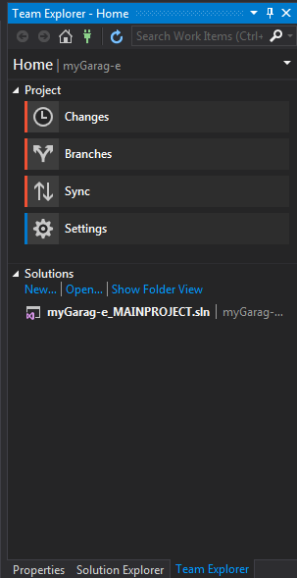

Η επικοινωνία της ομάδας πραγματοποιείται μέσω του Slack.

1. **Βιβλιογραφικές Αναφορές και Δικτυακοί τόποι**:
2. Timothy C. Lethbridge, RobertLaganière, “Object-Oriented Software Engineering ”, 2nd ed., The McGraw-Hill Companies Inc, London, 2017.
3. Raghu Ramakrishna, Johannes Gehrke, “Database Management Systems”, 3rd ed., The McGraw-Hill Companies Inc, London, 2015.

# Απαιτήσεις Χρηστών

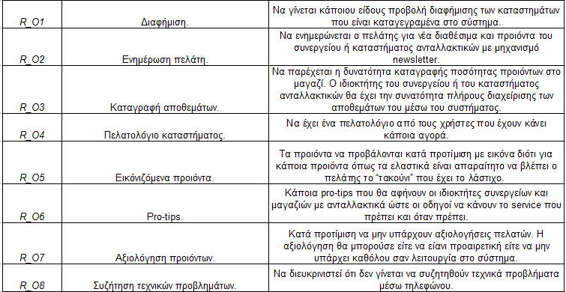

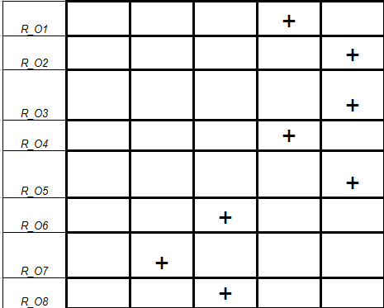

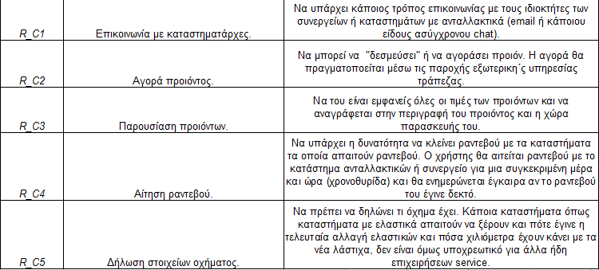

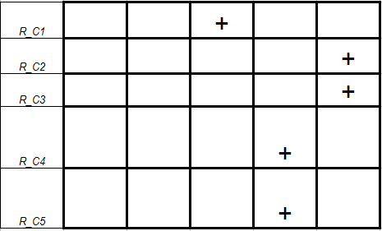

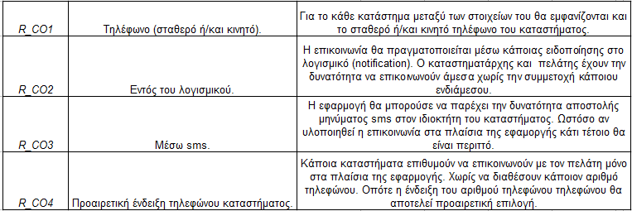

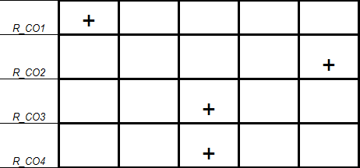

# Σενάρια χρήσης

***΄΄Εγγραφή΄΄***

**Εμπλεκόμενοι και Ενδιαφέροντα**

* Πελάτης: Θέλει εισαγωγή των βασικών του στοιχείων με απλό και γρήγορο τρόπο.
* Καταστηματάρχης: Θέλει εισαγωγή των βασικών του στοιχείων με απλό και γρήγορο τρόπο.
* Σύστημα: Θέλει καταχώρηση των στοιχείων του πελάτη που έκανε εγγραφή στην βάση δεδομένων.

**Προϋποθέσεις**

* Δεν υπάρχει ήδη χρήστης με την ίδια διεύθυνση e-mail.
* Ο κωδικός έχει μήκος τουλάχιστον 8 χαρακτήρων.
* Ο κωδικός πρέπει να περιέχει έγκυρους χαρακτήρες (π.χ. μπορεί να μην επιτρέπονται χαρακτήρες όπως τα +,-,/).

**Μετασυνθήκες / Κατάσταση Εξόδου**

* Ο χρήστης αποθηκεύεται στο σύστημα.
* Ο χρήστης μπορεί πλέον να συνδεθεί στο σύστημα.

**Κύριο Σενάριο Επιτυχίας (Βασική Ροή):**

1. Εμφάνιση Διεπιφάνειας Εγγραφής.
2. Ο χρήστης πληκτρολογεί το emailτου με το οποίο επιθυμεί να κάνει την εγγραφή.
3. Ο χρήστης πληκτρολογεί τον κωδικό των οποίο επιθυμεί να χρησιμοποιεί για σύνδεση στο σύστημα.
4. Ο χρήστης πληκτρολογεί ξανά τον κωδικό των οποίο επιθυμεί να χρησιμοποιεί για σύνδεση στο σύστημα στο πεδίο επιβεβαίωσης κωδικού.
5. Πίεση κουμπιού εγγραφής.
6. Εμφάνιση μηνύματος επιτυχούς εγγραφής.

**Επεκτάσεις / Εναλλακτικές Ροές**

2-4: Ο χρήστης ακυρώνει την εγγραφή.

* Εμφάνιση confirm dialog.
  + Αν ο χρήστης πατήσει “OK” τότε ακυρώνεται η διαδικασία εγγραφής και κλείνει η διεπιφάνεια.
  + Αν ο χρήστης πατήσει “Cancel” τότε συνεχίζεται η διαδικασία εγγραφής.

*2: Υπάρχει είδη λογαριασμός με το e-mailπου δήλωσε ο χρήστης.

* Το σύστημα εμφανίζει ανάλογο μήνυμα και ζητάει την δήλωση διαφορετικού email.

*4Οικωδικοίστο βασικό πεδίο και στο πεδίο επιβεβαίωσηςδενείναι συμβατοί.

* Το σύστημα εμφανίζει ανάλογο μήνυμα και προτείνει να διορθωθεί.

*6: Ο χρήστης που επιθυμεί να εγγραφεί είναι καταστηματάρχης.

1. Εμφανίζει μήνυμα επιτυχούς αποστολής αιτήματος εγγραφής στο σύστημα.
2. Αποστέλλεται στον διαχειριστή του συστήματος αίτημα εισαγωγής του καταστήματος ή συνεργείου στο σύστημα.

***΄΄Είσοδος΄΄***

**Εμπλεκόμενοι και Ενδιαφέροντα**

* Πελάτης: Θέλει να συνδέεται στο σύστημα εύκολα, γρήγορα και με ασφαλή τρόπο.
* Καταστηματάρχης: Θέλει να συνδέεται στο σύστημα εύκολα, γρήγορα και με ασφαλή τρόπο.

**Προϋποθέσεις**

* Να έχει κάνει εγγραφή.

**Μετασυνθήκες / Κατάσταση Εξόδου**

* Εμφάνιση αντίστοιχηςδιεπιφάνειας και πρόσβαση στις αντίστοιχες υπηρεσίες ανάλογα με την ιδιότητα του συνδεδεμένου χρήστη.

**Κύριο Σενάριο Επιτυχίας (Βασική Ροή):**

1. Εμφάνιση Διεπιφάνειας Εισόδου.
2. Πληκτρολόγηση ονόματος χρήστη.
3. Πληκτρολόγηση κωδικού χρήστη.
4. Πίεση κουμπιού εισόδου.
5. Φόρτωση αρχικής διεπιφάνειας.

**Επεκτάσεις / Εναλλακτικές Ροές**

*4:Μη έγκυρος συνδυασμός στοιχείων.

1. Εμφάνιση μηνύματος σφάλματος.

***΄Κλείσιμο-Αγορά Προϊόντος΄***

**Εμπλεκόμενοι και Ενδιαφέροντα**

* Καταναλωτής: Ο καταναλωτής χρειάζεται να ελέγξει την καταλληλότητατου προϊόντος και να βεβαιωθεί πως ολοκληρώθηκε η αγορά του επικείμενου προϊόντος.

**Προϋποθέσεις**

* Έχει κάνει Login
* Έχει κάνει περιήγηση

**Μετασυνθήκες / Κατάσταση Εξόδου**

* Καταγραφή της συναλλαγής στο σύστημα.

**Κύριο Σενάριο Επιτυχίας (Βασική Ροή):**

1. ΄Εμφάνιση διεπιφάνειας προβολής προϊόντος
2. Έλεγχος προϊόντος από τον χρήστη
3. Πίεση κουμπιού αγοράς προϊόντος
4. Εμφάνιση διεπιφάνειας τρόπου πληρωμής
5. Εισαγωγή αριθμού πιστωτικής κάρτας
6. Πίεση κουμπιού ολοκλήρωσης

**Επεκτάσεις / Εναλλακτικές Ροές**

*3.Πίεση κουμπιού “για κλείσιμοπροϊόντος”

1. ΄΄*Εμφάνιση μηνύματος για επικοινωνία με το κατάστημα*΄΄

***΄΄Αποστολή Μηνύματος΄***

**Εμπλεκόμενοι και Ενδιαφέροντα**

* Πελάτης: Θέλει την άμεση, ασφαλή και εύκολη επικοινωνία με το κατάστημα ή το συνεργείο.
* Καταστηματάρχης: Θέλει την άμεση, ασφαλή και εύκολη επικοινωνία με τον πελάτη καθώς και να ενημερώνεται άμεσα όταν ένας πελάτης θέλει να επικοινωνήσει μαζί του.

**Προϋποθέσεις**

* Να έχει κάνε loginο χρήστης.

**Μετασυνθήκες / Κατάσταση Εξόδου**

* Το μήνυμα αποστέλλεται αξιόπιστα άμεσα με τον αποστολέα να λαμβάνει μήνυμα επιτυχούς αποστολής μηνύματος.
* Το μήνυμα λαμβάνεται άμεσα από τον παραλήπτη με σχετική ειδοποίηση.

**Κύριο Σενάριο Επιτυχίας (Βασική Ροή):**

1. Ο χρήστης ανοίγει την διεπιφάνεια αποστολής μηνύματος.
2. Επιλέγει τον παραλήπτη του μηνύματος.
3. Ο χρήστης πληκτρολογεί το μήνυμα του.
4. Πατάει το κουμπί “Αποστολή” και το μήνυμα αποστέλλεται άμεσα και επιτυχώς.

**Επεκτάσεις / Εναλλακτικές Ροές**

1*: Ο χρήστης δεν γράφει νέο μήνυμα άλλα απαντάει σε εισερχόμενο.

1. Ο χρήστης ανοίγει την διεπιφάνεια των εισερχόμενων μηνυμάτων.
2. Ανοίγει το εισερχόμενο μήνυμα.
3. Πατάει το κουμπί “Απάντηση”.
4. Ο χρήστης πληκτρολογεί το μήνυμα του.
5. Πατάει το κουμπί “Αποστολή” και το μήνυμα αποστέλλεται άμεσα και επιτυχώς.

***΄΄Διαχείριση Προφίλ΄΄***

**Εμπλεκόμενοι και Ενδιαφέροντα**

* Πελάτης-Καταναλωτής-Χρήστης(1 ταυτόσημο φυσικό πρόσωπο): Θέλει καταχώρηση των στοιχείων με απλό και γρήγορο τρόπο.
* Εταιρία: Θέλει σωστή καταχώρηση των στοιχείων.

**Προϋποθέσεις**

* Ο Χρήστης να έχει κάνει εγγραφή στο σύστημα .
* Ο Χρήστης να έχει κάνει loginπριν από την έναρξη της ΠΧ.

**Μετασυνθήκες / Κατάσταση Εξόδου**

* Τα εκχωρημέναδεδομένα αποθηκεύονται στο σύστημα.
* Πλέον ο χρήστης μπορεί να κάνει αναζητήσεις βάσει της τοποθεσίας του ή άλλου χαρακτηριστικού.

**Κύριο Σενάριο Επιτυχίας (Βασική Ροή):**

1. Εμφανίζεται η διεπιφάνειαδιαχείρισηςπροφιλ(edit_profile_form)
2. Εισαγωγή τοποθεσίας
3. Εισαγωγή τύπου αυτοκινήτου
4. Πίεση κουμπιού “Ολοκλήρωση”

**Επεκτάσεις / Εναλλακτικές Ροές**

*2: Μη έγκυρη τοποθεσία

1.Εμφάνιση διεπιφάνειας αναφοράς (report_form)

*3: Μη έγκυρη τοποθεσία

1.Εμφάνιση διεπιφάνειας αναφοράς (report_form)

***΄΄Κλείσιμο Ραντεβού΄΄***

**Εμπλεκόμενοι και Ενδιαφέροντα**

* Πελάτης: Θέλει να κλείνει εύκολα και άμεσα ραντεβού με το κατάστημα ή συνεργείο. Σε περίπτωση που το ραντεβού του ακυρωθεί ενημερώνεται πριν από ένα καθορισμένο χρονικό διάστημα.
* Καταστηματάρχης: Θέλει να ενημερώνεται άμεσα για νέα ραντεβού που αιτούνται πελάτες. Θέλει να είναι βέβαιος ότι το σύστημα φροντίζει να μην υπάρχει αλληλοεπικάλυψη στα ραντεβού και να μπορεί να ενημερώνει άμεσα τον πελάτη για ακύρωση ραντεβού.

**Προϋποθέσεις**

* Ο χρήστης έχει κάνει login.
* Το κατάστημα να έχει δηλώσει ότι λειτουργεί με ραντεβού.
* Το timeslotόπου θέλει να κλείσει ραντεβού ο πελάτης είναι ελεύθερο.

**Μετασυνθήκες / Κατάσταση Εξόδου**

* Το timeslotστο οποίο ο πελάτης αιτήθηκε το ραντεβού σημειώνεται ως δεσμευμένο.
* Ο καταστηματάρχης ειδοποιείται άμεσα για την αίτηση ραντεβού του πελάτη.
* Τίθεται ένα χρονικό όριο εντός του οποίου μπορεί να γίνει η ακύρωση.

**Κύριο Σενάριο Επιτυχίας (Βασική Ροή):**

1. Ο πελάτης ανοίγει την διεπιφάνεια κλεισίματος ραντεβού.
2. Επιλέγει το κατάστημα ή συνεργείο στο οποίο θέλει νααιτηθεί το ραντεβού.
3. Διαλέγει ένα διαθέσιμο timeslotκαι πατάει το κουμπί “Κλείσιμο Ραντεβού”.
4. Ο καταστηματάρχης ειδοποιείται άμεσα για την αίτηση.

**Επεκτάσεις / Εναλλακτικές Ροές**

*3. Ο χρήστης πατάει “Ακύρωση”

* Κλείνει η διεπιφάνεια κλεισίματος ραντεβού.

***΄΄Περιήγηση προϊόντων΄***

**Εμπλεκόμενοι και Ενδιαφέροντα**

* Καταναλωτής:Ο καταναλωτής μπορεί κάνει αναζήτηση προϊόντος ή καταστήματος με ή χωρίς χρήση φίλτρου.

**Προϋποθέσεις**

* Έχει κάνει Login

**Μετασυνθήκες / Κατάσταση Εξόδου**

**Κύριο Σενάριο Επιτυχίας (Βασική Ροή):**

1. Εμφάνιση διεπιφάνειας προβολής προϊόντων.
2. Εναλλαγή"σελιδών"με arrow buttons(Back Or Forward)

**Επεκτάσεις / Εναλλακτικές Ροές**

*2:Περιήγηση με χρησιμοποίηση φίλτρου

1. ΄*Εφαρμογή*΄ φίλτρου για αποτελέσματα
2. Εναλλαγή “σελιδών” μεarrow buttons(Back Or Forward)

***΄΄Διαχείριση Παραγγελιών΄***

**Εμπλεκόμενοι και Ενδιαφέροντα**

* Ο καταστηματάρχης ενδιαφέρεται για την έγκυρη ενημέρωση για τις παραγγελίες και τα κλεισίματα για τα προϊόντα που γίνονται από τους πελάτες.

**Προϋποθέσεις**

* Να έχει κάνει Login.

**Μετασυνθήκες / Κατάσταση Εξόδου**

* Να καταχωρούνται στο σύστημα οι υλοποιήσεις της κάθε μιας παραγγελίας .

**Κύριο Σενάριο Επιτυχίας (Βασική Ροή):**

1. Εμφάνιση της διεπιφάνειας των τρέχοντωνπαραγγελιών.Αυτή η λίστα περιέχει μια λίστα με παραγγελίες (υλοποιημένες ή όχι ,με αντίστοιχη σήμανση)
2. Ο καταστηματάρχης τσεκάρει με “τικ” την αντίστοιχη παραγγελία αφότου προβεί στις κατάλληλες ενέργειες (εκτός συστήματος αποστολή εξαρτήματος ή παραλαβή εξαρτήματος από το ίδιο το μαγαζί,στην 2η περίπτωση έχουμε σαν παραδοχή ότι θα επικοινωνήσει με μήνυμα για την ειδοποίηση του πελάτη)

***΄΄Διαχείριση Πελατολογίου΄΄***

**Εμπλεκόμενοι και Ενδιαφέροντα**

* Καταστηματάρχης: Ο καταστηματάρχης ενδιαφέρεται να μπορεί να ενημερώνεται για τους πελάτες που είχε κάποια συναλλαγή στο παρελθόν. Να μπορεί να κάνει αναζήτηση σε αυτούς με ή χωρίς φίλτρο(π.χ. αριθμός συναλλαγών,μέσωσυνάλλαγμα που άφησε),καθώς και να μπορεί να διαγράψει πελάτες από την λίστα ή να κρατάει κάποιες σημειώσεις για όποιο πελάτη θέλει.

**Προϋποθέσεις**

* Να έχει κάνει Loginστο σύστημα.
* Να υπάρχουν πελάτες για διαχείριση.

**Μετασυνθήκες / Κατάσταση Εξόδου**

* Να διαγράφεται ο πελάτης από το πελατολόγιο του ή να προστίθεται η ανάλογη σημείωση για κάθε πελάτη.

**Κύριο Σενάριο Επιτυχίας (Βασική Ροή):**

1. Εμφάνιση διεπιφάνειας διαχείρισης πελατολογίου. Η διεπιφάνεια εμφανίζει κατευθείαν μια λίστα των πελατών με τους οποίους είχε συναλλαγή. Καθώς επίσης δίνει τις επιλογές για διαγραφή πελάτη ή εκχώρηση σημείωσης.
2. Εφαρμογή φίλτρου αναζήτησης (προαιρετικό).
3. **Επεκτάσεις / Εναλλακτικές Ροές**

*2α ΄΄*Διαγραφή πελάτη*΄΄

1. ΄΄*Επιλογή πελάτη*΄΄
2. ΄΄*Πίεση επιλογής διαγραφής*΄
3. Εμφάνιση μηνύματος πετυχημένης διαγραφής.
4. *2β “Εκχώρηση σημείωσης”
5. 1. Επιλογή πελάτη από την λίστα
6. 2. Πίεση κουμπιού εκχώρησης σημείωσης
7. 3. Εμφάνιση διεπιφάνειας δημιουργίας σημείωσης(περιλαμβάνει σημείο για πληκτρολόγηση, ένα κουμπί ακύρωσης ,ένα κουμπί έγκρισης)
8. * 4. Πληκτρολόγηση κειμένου σημείωσης για χρήστη.
9. 5. Εμφάνιση μηνύματος για το αν έγινε η σημείωση ή όχι.

2βα: ”Αλλαγή άποψης για σημείωση”

1. Πίεση κουμπιού ακύρωσης

***΄΄Διαχείριση αποθεμάτων΄΄***

**Εμπλεκόμενοι και Ενδιαφέροντα**

* Καταστηματάρχης: Ο καταστηματάρχης ενδιαφέρεται να ελέγχει τα επίπεδα του αποθέματος προϊόντων που έχει στο μαγαζί του. Θα μπορεί να βλέπει μια λίστα με τα προϊόντα και την ποσότητα αυτών. Θα μπορεί να προσθέσει νέο είδος προϊόντος και την ποσότητα του όπως επίσης έχει την δυνατότητα τροποποίησης πληροφοριών και ποσότητας ήδη καταχωρημένων προϊόντων.

**Προϋποθέσεις**

* Ο χρήστης (καταστηματάρχης να έχει κάνει Login).

**Μετασυνθήκες / Κατάσταση Εξόδου**

* Καταχωρείται στο σύστημα ένα νέο προϊόν και η ποσότητα του. Εάν ρυθμίσει την ποσότητα ή τροποποιήσει πληροφορίες υπάρχοντος προϊόντος ,καταχωρούνται στο σύστημα οι αλλαγές που έχει κάνει για το προϊόν.

**Κύριο Σενάριο Επιτυχίας (Βασική Ροή):**

1. Ο καταστηματάρχης ανοίγει την διεπιφάνεια ρύθμισης αποθεμάτων η οποία περιέχει μια λίστα με τα προϊόντα και δίπλα την ποσότητα τους στο μαγαζί
2. Επιλέγει το προϊόν στο οποίο θα εκτελέσει κάποια ενέργεια.
3. Εκτελεί την ενέργεια ( τροποποίηση τιμής, περιγραφής, διαγραφή κ.τ.λ.) στο προϊόν.
4. Αποθηκεύει τις αλλαγές των ενέργειων του.
5. Βγαίνει από την διεπιφάνεια.

**Επεκτάσεις / Εναλλακτικές Ροές**

*2α: Προσθήκη νέου προϊόντος

1. ΄΄*Πίεση πλήκτρου προσθήκης*΄΄
2. ΄΄*Πληκτρολόγηση ονόματος προϊόντος*΄΄
3. Εισαγωγή εικόνας προϊόντος
4. Εισαγωγή χώρας προέλευσης προϊόντος
5. Πίεση κουμπιού “Ολοκλήρωση διαδικασίας”
6. Εμφάνιση confirm dialog.
   * Αν ο καταστηματάρχης πατήσει “OK” τότε το προϊόνπροστίθεται στην λίστα των προϊόντων.
   * Αν ο καταστηματάρχης πατήσει “Cancel” τότε ακυρώνεται η ενέργεια εισαγωγής νέου προϊόντος.

*4.Ακύρωση ενεργειών – Κλείσιμο διεπιφάνειας.

* + 1. Ο καταστηματάρχης πατάει το κουμπί Cancel.
    2. Εμφάνιση confirm dialog.
  + Αν ο καταστηματάρχης πατήσει “OK” κλείνει η διεπιφάνεια διαχείρισης αποθεμάτων χωρίς να αποθηκευτούν οι αλλαγές των ενεργειών του.
  + Αν ο καταστηματάρχης πατήσει “Cancel” τότεδεν κλείνει η διεπιφάνεια διαχείρισης αποθεμάτων και ο καταστηματάρχης συνεχίζει να εκτελεί τις ενέργειες στα προϊόντα.

***΄΄Διαχείριση Ραντεβού΄΄***

**Εμπλεκόμενοι και Ενδιαφέροντα**

* Καταστηματάρχης: Ο καταστηματάρχης ενδιαφέρεται για την ορθή του ενημέρωση για τα επερχόμενα ραντεβού σε επίπεδο εβδομάδας. Θα μπορεί να περιηγηθεί στα επερχόμενα ραντεβού του. Επίσης θα μπορεί να ακυρώσει ένα ραντεβού μέχρι ένα προκαθορισμένο χρονικό περιθώριο πριν το ραντεβού.

**Προϋποθέσεις**

* Ο καταστηματάρχης να έχει συνδεθεί επιτυχώς με το σύστημα.
* Να υπάρχει τουλάχιστον μια αίτηση για ραντεβού.

**Μετασυνθήκες / Κατάσταση Εξόδου**

* Σε περίπτωση ακύρωσης ραντεβού ο πελάτης θα ενημερώνεται άμεσα και το timeslotθα σημειώνεται ως ελεύθερο.

**Κύριο Σενάριο Επιτυχίας (Βασική Ροή):**

1. Ο καταστηματάρχης θα ανοίγει την διεπιφάνεια Διαχείριση Ραντεβού.
2. Τα ραντεβού θα εμφανίζονται ομαδοποιημένα ανά εβδομάδα και εντός της εβδομάδας ανά ώρα.
3. Ο καταστηματάρχης έχει την δυνατότητα να δει λεπτομέρειες ενός ραντεβού.
4. Ο καταστηματάρχης κλείνει την διεπιφάνεια της διαχείρισης ραντεβού και ότι αλλαγές έχει κάνει έχουν αποθηκευτεί.

**Επεκτάσεις / Εναλλακτικές Ροές**

*3: Ο πελάτης επιλέγει να ακυρώσει ένα ραντεβού.

1. Το ραντεβού ακυρώνεται εφόσον είναι εντός του επιτρεπτού χρονικού ορίου για ακύρωση.
2. Μια ειδοποίηση ακύρωσης αποστέλλεται στον πελάτη ο οποίος είχε αιτηθεί το ραντεβού.

***΄΄Ban-deleteΚατάστημα/Χρήστη΄΄***

**Εμπλεκόμενοι και Ενδιαφέροντα**

* SystemAdministrator: Ο διαχειριστής ενδιαφέρεται για να τιμωρήσει την επιλεγμένη οντότητα (κατάστημα/πελάτης) με banή διαγραφή.

**Προϋποθέσεις**

* Έχει κάνει Loginστο σύστημα.

**Μετασυνθήκες / Κατάσταση Εξόδου**

* Είτε καταγράφεται η ιδιότητα της οντότητας σαν banείτε διαγράφεται η οντότητα από το σύστημα.

**Κύριο Σενάριο Επιτυχίας (Βασική Ροή):**

1. Εμφάνιση διεπιφάνειαςban_delete.form
2. Πληκτρολόγηση ονόματος χρήστη ή ονόματος καταστήματος
3. Πίεση του κουμπιού αναζήτηση
4. Το σύστημα εμφανίζει τα αποτελέσματα της αναζήτησης
5. Ο διαχειριστής επιλέγει το αντικείμενο(κατάστημα/πελάτης)
6. Πίεση κουμπιού Banή Delete.

**Επεκτάσεις / Εναλλακτικές Ροές**

***΄Έγκριση καταστήματος΄΄***

**Εμπλεκόμενοι και Ενδιαφέροντα**

* SystemAdministrator:Ο διαχειριστής ενδιαφέρεται να ενημερώνεται για τις υπάρχουσες αιτήσεις καταστημάτων και να μπορεί από μια λίστα αυτών να μπορεί να κάνει confirmή declineένα κατάστημα.

**Προϋποθέσεις**

* Να έχει κάνει ο διαχειριστής login.

**Μετασυνθήκες / Κατάσταση Εξόδου**

* Να καταγράφεται μέσα στο σύστημα το κατάστημα που εγκρίθηκε μαζί με όλες τις λεπτομέρειες του.

**Κύριο Σενάριο Επιτυχίας (Βασική Ροή):**

1. Εμφάνιση διεπιφάνειας Αιτήσεων (requests.form) - περιλαμβάνει τις αιτήσεις σε μια λίστα. Σε μια άλλη λίστα ο διαχειριστής έχει πρόσβαση στα ήδη εγκεκριμένα καταστήματα.
2. Επιλογή του καταστήματος προς έγκριση.
3. Πίεση του κουμπιού confirm.

**Επεκτάσεις / Εναλλακτικές Ροές**

*3“Περίπτωση άρνησης της αίτησης του νέου καταστήματος”

1. ΄΄*Πίεση του κουμπιού decline*΄΄

# Λειτουργικές Απαιτήσεις

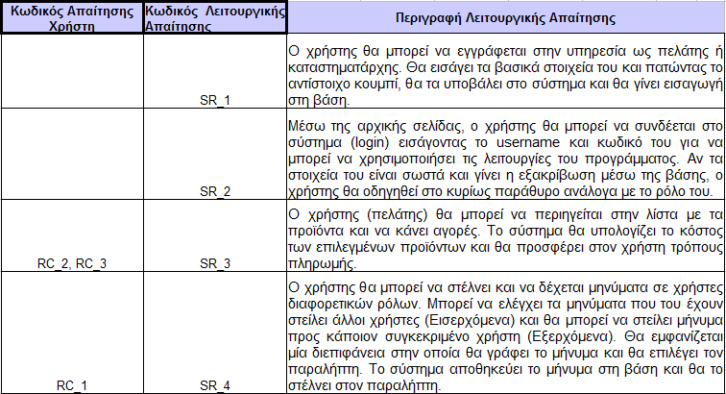

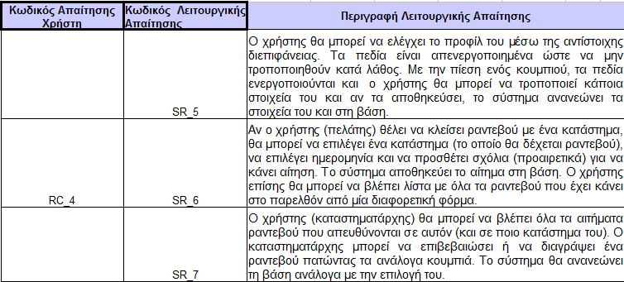

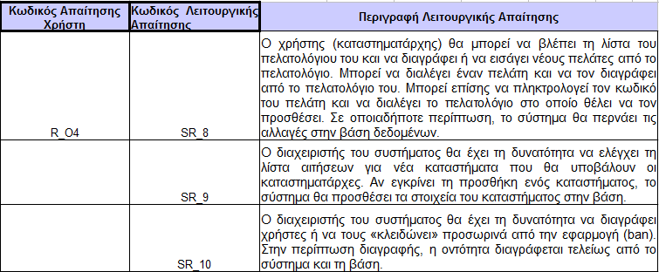

1) O χρήστης θα μπορεί να εγγράφεται στην υπηρεσία ως πελάτης ή καταστηματάρχης. Θα εισάγει τα βασικά στοιχεία του και πατώντας το αντίστοιχο κουμπί, θα τα υποβάλει στο σύστημα και θα γίνει εισαγωγή στη βάση.

2) Μέσω της αρχικής σελίδας, ο χρήστης θα μπορεί να συνδέεται στο σύστημα (login) εισάγοντας το username και κωδικό του για να μπορεί να χρησιμοποιήσει τις λειτουργίες του προγράμματος. Αν τα στοιχεία του είναι σωστά και γίνει η εξακρίβωση μέσω της βάσης, ο χρήστης θα οδηγηθεί στο κυρίως παράθυρο ανάλογα με το ρόλο του.

3) Ο χρήστης (πελάτης) θα μπορεί να περιηγείται στην λίστα με τα προϊόντα και να κάνει αγορές. Το σύστημα θα υπολογίζει το κόστος των επιλεγμένων προϊόντων και θα προσφέρει στον χρήστη τρόπους πληρωμής.

4) Ο χρήστης θα μπορεί να στέλνει και να δέχεται μηνύματα σε χρήστες διαφορετικών ρόλων. Μπορεί να ελέγχει τα μηνύματα που του έχουν στείλει άλλοι χρήστες (Εισερχόμενα) και θα μπορεί να στείλει μήνυμα προς κάποιον συγκεκριμένο χρήστη (Εξερχόμενα). Θα εμφανίζεται μία διεπιφάνεια στην οποία θα γράφει το μήνυμα και θα επιλέγει τον παραλήπτη. Το σύστημα αποθηκεύει το μήνυμα στη βάση και θα το στέλνει στον παραλήπτη.

5) Ο χρήστης θα μπορεί να ελέγχει το προφίλ του μέσω της αντίστοιχης διεπιφάνειας. Τα πεδία είναι απενεργοποιημένα ώστε να μην τροποποιηθούν κατά λάθος. Με την πίεση ενός κουμπιού, τα πεδία ενεργοποιούνται και ο χρήστης θα μπορεί να τροποποιεί κάποια στοιχεία του και αν τα αποθηκεύσει, το σύστημα ανανεώνει τα στοιχεία του και στη βάση.

6) Αν ο χρήστης (πελάτης) θέλει να κλείσει ραντεβού με ένα κατάστημα, θα μπορεί να επιλέγει ένα κατάστημα (το οποίο θα δέχεται ραντεβού), να επιλέγει ημερομηνία και να προσθέτει σχόλια (προαιρετικά) για να κάνει αίτηση. Το σύστημα αποθηκεύει το αίτημα στη βάση. Ο χρήστης επίσης θα μπορεί να βλέπει λίστα με όλα τα ραντεβού που έχει κάνει στο παρελθόν από μία διαφορετική φόρμα.

7) Ο χρήστης (καταστηματάρχης) θα μπορεί να βλέπει όλα τα αιτήματα ραντεβού που απευθύνονται σε αυτόν (και σε ποιο κατάστημα του). Ο καταστηματάρχης μπορεί να επιβεβαιώσει ή να διαγράψει ένα ραντεβού πατώντας τα ανάλογα κουμπιά. Το σύστημα θα ανανεώνει τη βάση ανάλογα με την επιλογή του.

8) Ο χρήστης (καταστηματάρχης) θα μπορεί να βλέπει τη λίστα του πελατολόγιου του και να διαγράφει ή να εισάγει νέους πελάτες από το πελατολόγιο. Μπορεί να διαλέγει έναν πελάτη και να τον διαγράφει από το πελατολόγιο του. Μπορεί επίσηςνα πληκτρολογεί τον κωδικό του πελάτη και να διαλέγει το πελατολόγιο στο οποίο θέλει να τον προσθέσει. Σε οποιαδήποτε περίπτωση, το σύστημα θα περνάει τις αλλαγές στην βάση δεδομένων.

9) Ο διαχειριστής του συστήματος θα έχει τη δυνατότητα να ελέγχει τη λίστα αιτήσεων για νέα καταστήματα που θα υποβάλουν οι καταστηματάρχες. Αν εγκρίνει τη προσθήκη ενός καταστήματος, το σύστημα θα προσθέσει τα στοιχεία του καταστήματος στην βάση.

10) Ο διαχειριστής του συστήματος θα έχει τη δυνατότητα να διαγράφει χρήστες ή να τους «κλειδώνει» προσωρινά από την εφαρμογή (ban). Στην περίπτωση διαγραφής, η οντότητα διαγράφεται τελείως από το σύστημα και τη βάση.

# Προδιαγραφές συστήματος

Η συγκεκριμένη ενότητα θα πρέπει να αναλύει τις προδιαγραφές του συστήματος δηλαδή:

1. Αρχιτεκτονική (Architecture): Το λογισμικό myGarag-eακολουθεί την αρχιτεκτονική πολλών επιπέδων (multi-layer architecture). Στο ανώτερο επίπεδο βρίσκεται η διεπαφή χρήστη (UI) παρέχοντας στους χρήστες αλληλεπίδραση με το λογισμικό. Η ανεξαρτησία της διεπαφής επιτρέπει στο λογισμικό να έχει πολλές διεπαφές και να εναλλάσσεται μεταξύ αυτών με ευέλικτο τρόπο, κάνοντας χρήση αντικειμενοστρεφούς προγραμματισμού. Το αμέσως επόμενο επίπεδο είναι αυτό των λειτουργιών της εφαρμογής (Application Logic)το οποίο ορίζεται από τις περιπτώσεις χρήσης και παρέχει λειτουργίες στους χρήστες μέσω του ανώτερου επιπέδου των διεπαφών. Είναι το πλέον πολύπλοκο επίπεδο στο οποίο γίνονται οι πιο δύσκολες και χρονοβόρες αλλαγές.Στο τρίτο και τελευταίο επίπεδο της αρχιτεκτονικής βρίσκετε η διαχείριση των συνδέσεων σε απομακρυσμένες υπηρεσίες όπως σε εξυπηρετητή βάσεων δεδομένων (Database Access). Στο επίπεδο αυτό πραγματοποιείται η διαχείριση σε απομακρυσμένες υπηρεσίες εκτός του λογισμικού βάση μιας πολιτικής ελέγχου πρόσβασης και των υπηρεσιών που χρειάζονται για την ολοκλήρωση μιας λειτουργίας.Η αρχιτεκτονική αυτή που χρησιμοποιήθηκε συμβάλει στην ενίσχυση του ποιοτικού χαρακτηριστικού της επαναχρησιμοποίησης, της συντηρησιμότητας και της επεκτασιμότητας καθώς το λογισμικό δομείται σε αρχιτεκτονική τριών ανεξάρτητων επιπέδων και η κάθε συντήρηση ή επέκταση αφορά ένα ή περισσότερα επίπεδα, χωρίς να υπάρχει σύγκρουση μεταξύ τους.

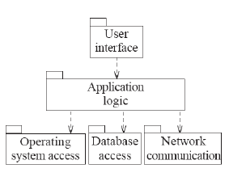***Αρχιτεκτονική του συστήματος.***

Για την καλύτερη κατανόηση της δομής του συστήματος σχεδιάστηκαν επίσης: Διάγραμμα Κλάσεων (ClassDiagram) και Διάγραμμα Οντοτήτων Σχέσεων (ERDiagram) με την χρήση του λογισμικού VisualParadigm 14.2 CommunityEdition. Τα διαγράμματα παρουσιάζονται παρακάτω.

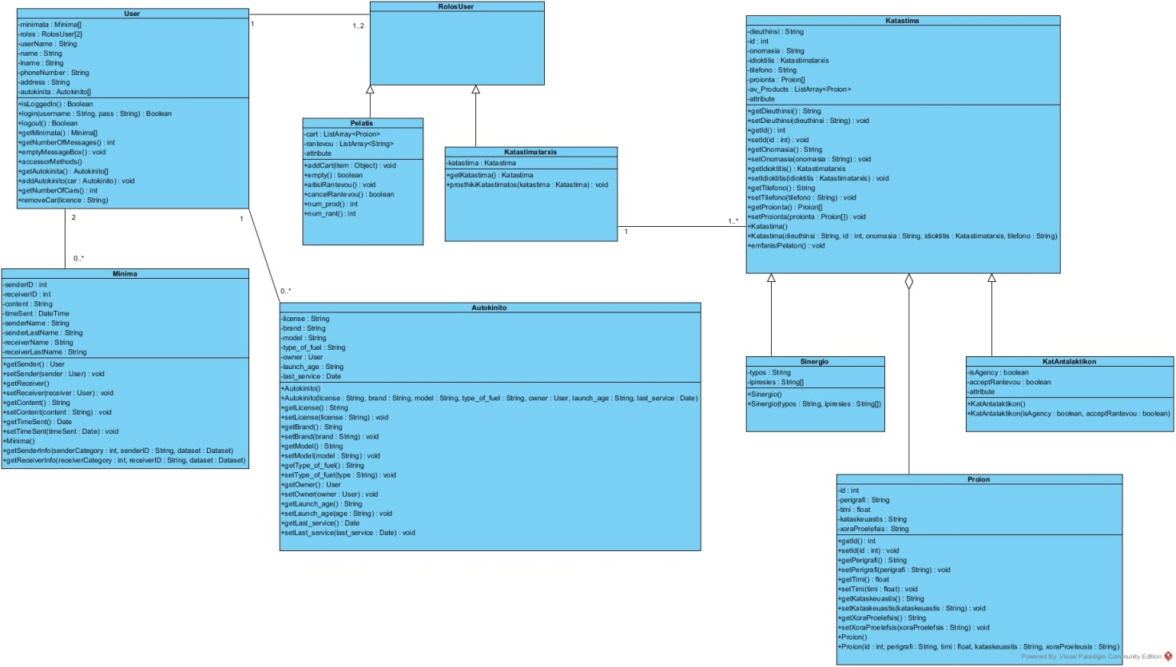

**Class Diagramτου συστήματος.**

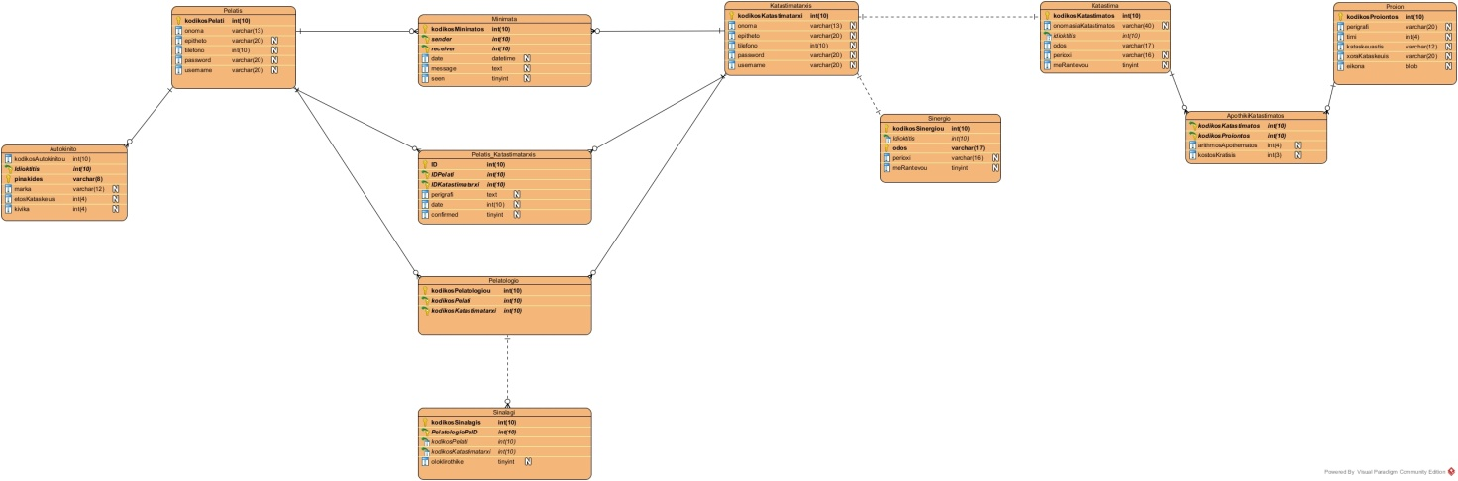

**ERDiagram της βάσης δεδομένων του συστήματος.**

Τα διαγράμματα είναι πλήρως ορατά με μεγέθυνση. Τα διαγράμματα εξάχθηκαν από το VisualParadigmμέσω της λειτουργίας exportσε μεγάλη ευκρίνεια και είναι λόγος που δεν είναι πλήρως ορατά στο παραπάνω μέγεθος παρά μόνο σε PDFformatfilesή σε μεγέθυνση.

1. Συστατικά (Components): Το myGarag-eαποτελείται από έξι βασικά συστατικά τα οποία συνεργάζονται παρέχοντας διακριτές λειτουργίες μεταξύ τους για την εκτέλεση μιας ή περισσότερων λειτουργιών. Τα συστατικά του λογισμικού είναι τα εξής:

* **UI:**Υλοποιείται στο ανώτερο επίπεδο της αρχιτεκτονικής και παρέχει υπηρεσίες αλληλεπίδρασης μεταξύ του χρήστη και του συστήματος.
* **UserIdentification:**Υλοποιείται στο μεσαίο επίπεδο της αρχιτεκτονικής. Παρέχει υπηρεσίες αναγνώρισης χρήστη καθώς επίσης και αναγνώρισης ρόλου του χρήστη (πελάτης, καταστηματάρχης).
* **DataAccess:**Υλοποιείται στο τελευταίο επίπεδο της αρχιτεκτονικής. Παρέχει υπηρεσίες πρόσβασης στα δεδομένα μετά από επιτυχημένη αναγνώριση χρήστη. Τα δεδομένα στα οποία παρέχεται πρόσβαση αφορούν μόνο αυτά στα οποία έχει δικαιώματα ο χρήστης που είναι ενεργός στην τρέχουσα συνεδρία του συστήματος.
* **DatabaseServer:**Υλοποιείται στο τελευταίο επίπεδο της αρχιτεκτονικής. Διατηρεί όλα τα δεδομένα της εφαρμογής για κάθε οντότητα και συσχέτιση μεταξύ οντοτήτων. Παρέχει τα δεδομένα που αιτείται το συστατικό DataAccess.
* **ProductPayment:** Υλοποιείται στο τελευταίο επίπεδο της αρχιτεκτονικής. Παρέχει πρόσβαση σε απομακρυσμένη υπηρεσία πληρωμής της τράπεζας στην οποία ανήκει η πιστωτική/χρεωστική κάρτα με την οποία επιθυμεί να πληρώσει ο πελάτης την αγορά του (Ο πλέον επιθυμητός στόχος της εφαρμογής). Επιπλέον παρέχει επικοινωνία μεταξύ του συστήματος του myGarag-eμε το σύστημα πληρωμής της τράπεζας.
* **Transactionlog:**Υλοποιείται στο μεσαίο επίπεδο της αρχιτεκτονικής. Καταγράφει τις πληροφορίες μιας επιτυχημένης συναλλαγής μεταξύ του χρήστη και του καταστήματος. Αιτείται δεδομένα σχετικά με τον πωλητή, τον αγοραστή, το προϊόν όπως επίσης και την ποσότητα των προϊόντων στην συναλλαγή και του τελικού ποσού που κατέβαλε ο χρήστης στην επιτυχημένη συναλλαγή. Η καταγραφή των πληροφοριών αποθηκεύεται στην βάση δεδομένων για την σύνταξη πελατολογίου.

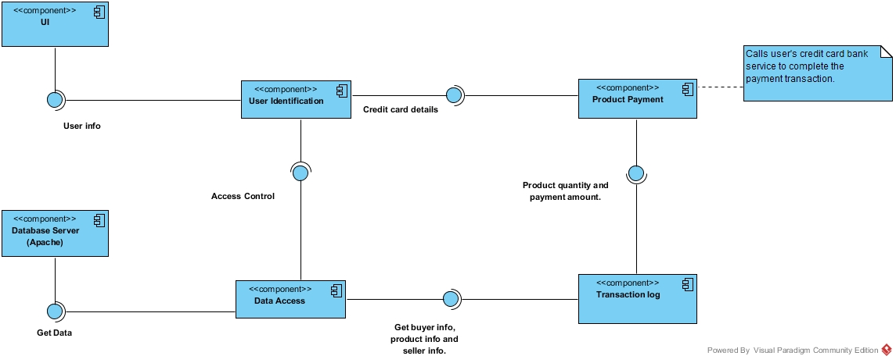***myGarag-e Component Diagram***

1. Υποσυστήματα (SubSystems): Το σύστημα δεν κάνει χρήση κανενός υποσυστήματος. Όλες οι λειτουργίες πραγματοποιούνται εσωτερικά. Η μόνη χρήση εξωτερικής υπηρεσίας που πραγματοποιεί το σύστημα είναι στην περίπτωση της λειτουργίας πληρωμής των προϊόντων με την χρήση πιστωτική ή χρεωστική κάρτας, στην οποία λειτουργία πραγματοποιείται κλήση της υπηρεσίας e-bankingτης αντίστοιχης τράπεζας της κάρτας.

# Λειτουργική Παρουσίαση συστήματος

**Είσοδος στο σύστημα**

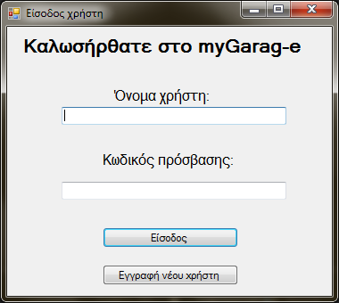

Αυτή είναι η αρχική φόρμα του προγράμματος myGarage. Δίνοντας όνομα και κωδικό, ο χρήστης συνδέεται στις διαθέσιμες φόρμες. Μια μέθοδος του φακέλου Dbfiles, της κλάσης DbMethods ελέγχει αν υπάρχει χρήστης με αυτόν τον συνδυασμό ονόματος και κωδικό. Έπειτα κρύβει την φόρμα σύνδεσης και εμφανίζει την κατάλληλη.

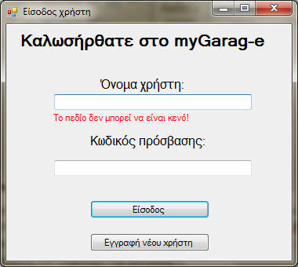

Αν ο χρήστης προσπαθήσει να πατήσει enter ή tab ενώ δεν έχει γράψει τίποτα στα πεδία, εμφανίζεται ένα μήνυμα κάτω από το αντίστοιχο πεδίο και δεν τον αφήνει να φύγει μέχρι να γράψει κάτι.

Σε περίπτωση που δεν βρεθεί χρήστης με αυτόν τον συνδυασμό ονόματος και κωδικού εμφανίζεται το παρακάτω μήνυμα.

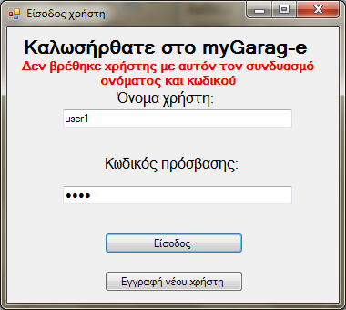

Μένειγια 3 δευτερόλεπτα χρόνο για να δηλώσει το λάθος χωρίς να γίνεται ενοχλητικό στο μάτι.

**Νέο Ραντεβού**

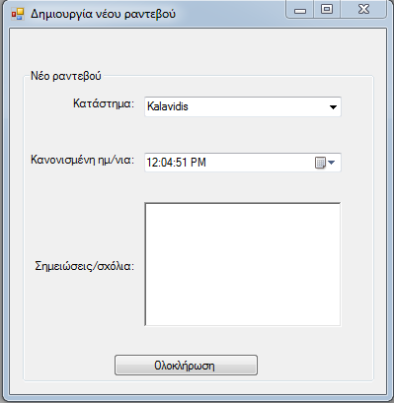

Αυτήείναι η αρχικήσελίδατηςφόρμας για νέα αίτηση ραντεβού(NewAppointment). Ο χρήστης μπορεί να επιλέξειτο κατάστημα πουτονενδιαφέρει, τηνημερομηνία και ώρα πουτον βολεύει και να προσθέσεισχόλια αν θέλει.

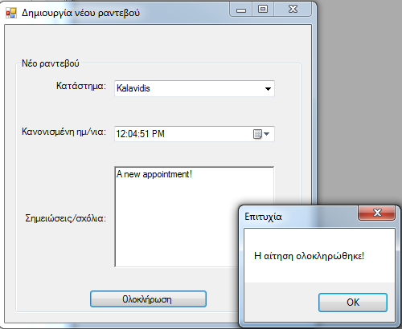

Μόλις ο χρήστης πατήσειτοκουμπί«Ολοκλήρωση», η αίτηση αποστέλλεταιστη βάση και εμφανίζεται ένα μήνυμα επιβεβαίωσης.

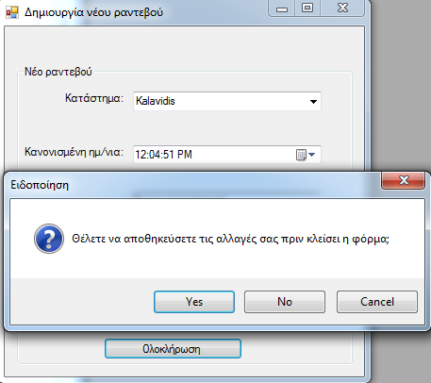

Όταν ο χρήστηςκλείσειτοκυρίως παράθυρο, το πρόγραμμα τονρωτάει αν θέλει να αποθηκεύσειτιςαλλαγέςτου. Αν επιλέξει«Ναι», το κατάστημα που επέλεξε και τα σχόλια του αποθηκεύονται και φορτώνονται στα αντίστοιχα πεδία την επόμενηφορά που ο χρήστης ανοίξειτο παράθυρο αίτησης ραντεβού. Αν επιλέξει«Όχι» τότε ο πρόγραμμα αγνοείτιςαλλαγέςτου, ενώμετο«Cancel» ακυρώνεται τοκλείσιμοτηςφόρμας.

**Λίστα Ραντεβού**

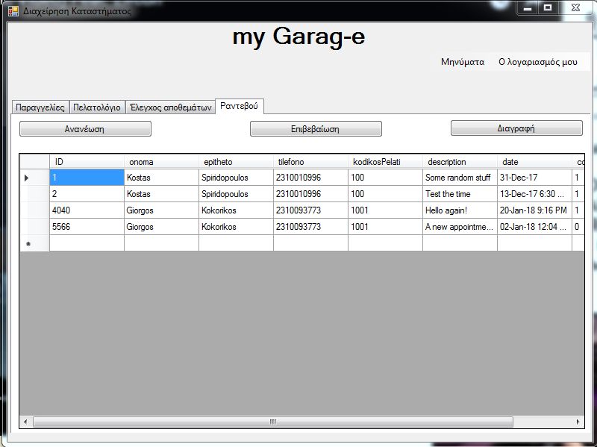

Αυτήείναι η αρχικήσελίδατηςλίστας ραντεβού(AppointmentList). Ο χρήστης μπορεί να ανανεώσειτον πίνακα πατώντας το πλήκτροτης ανανέωσης.

Ο πίνακας είναι read-only και ο χρήστηςδεν μπορεί να παραμετροποιήσειςτιςεγγραφέςμετοχέρι.

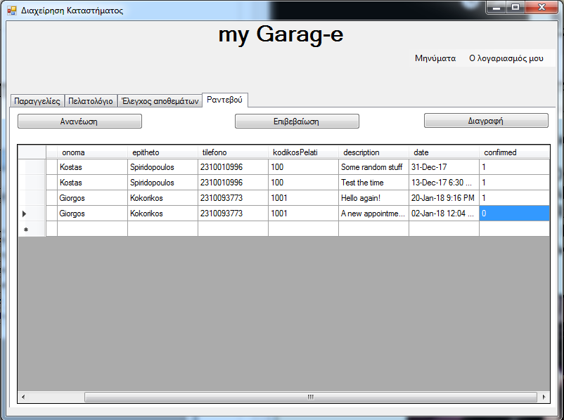

Επιλέγοντας μία γραμμή, ο χρήστης μπορεί να διαγράψει την επιλεγμένη αίτηση ραντεβού ή να την επιβεβαιώσει επιλέγοντας τα αντίστοιχα πλήκτρα.

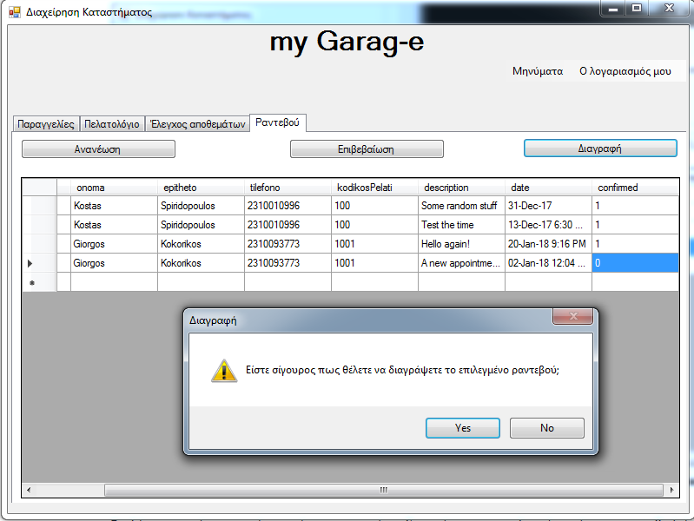

Πατώντας το κουμπί Διαγραφής, ο χρήστης μπορεί να επιλέξει«Ναι» για να διαγράψει το επιλεγμένο ραντεβού ή«Όχι» για να ακυρώσει την επιλογή.

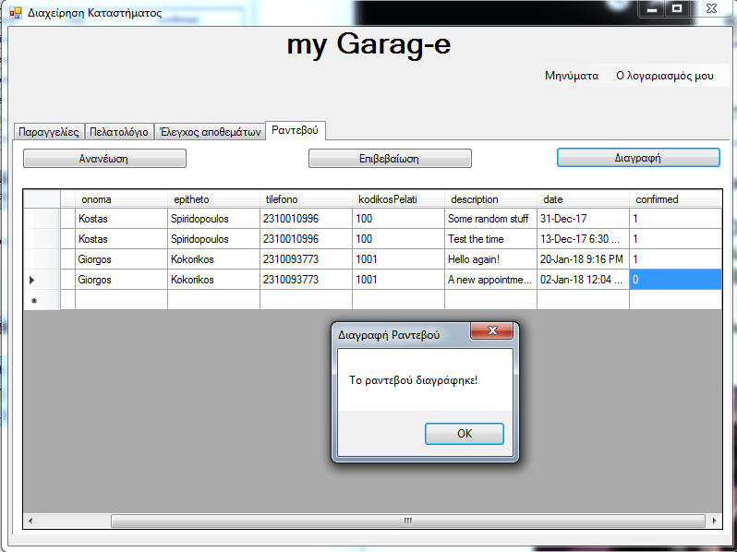

Αν πατήσει«Ναι», εμφανίζεται ένα μήνυμα επιβεβαίωσης, η αίτηση ραντεβού διαγράφεται από τη βάση και μόλις κλείσει το παράθυρο επιβεβαίωσης, ο πίνακας ανανεώνεται αυτόματα.

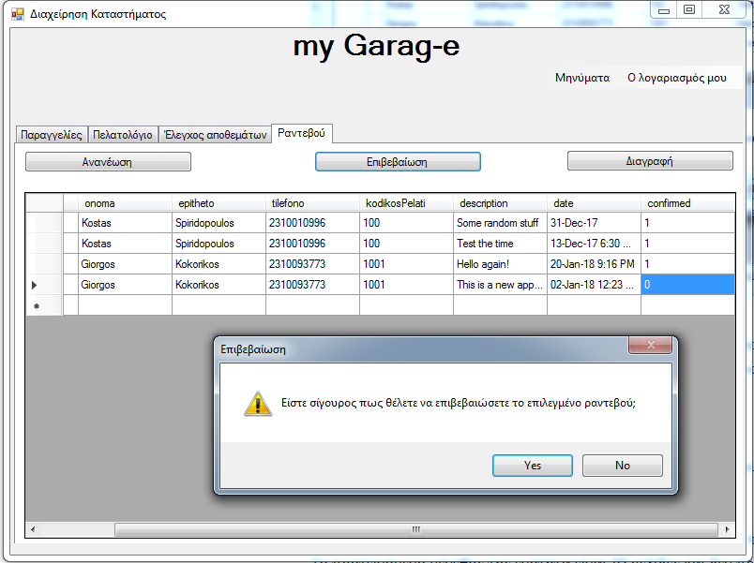

Πατώντας το κουμπί Επιβεβαίωσης, ο χρήστης μπορεί να επιλέξει«Ναι» για να επιβεβαιώσει το επιλεγμένο ραντεβού ή«Όχι» για να ακυρώσει την επιλογή.

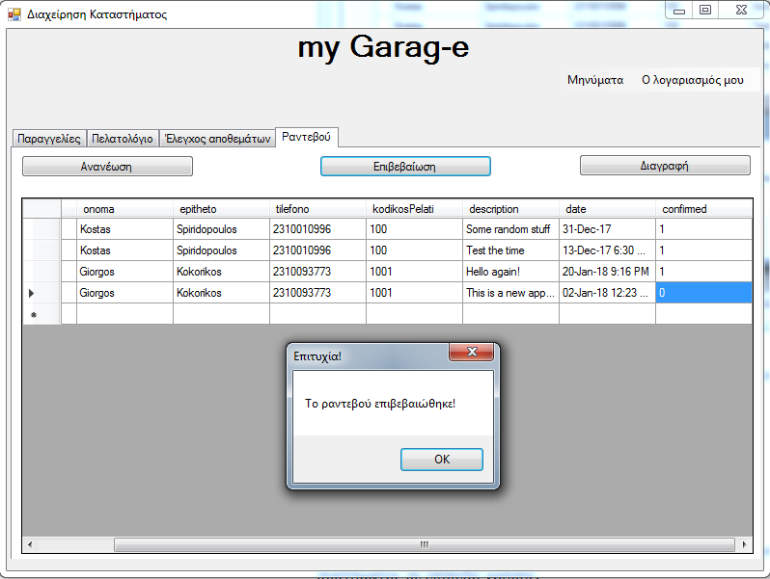

Αν πατήσει«Ναι», εμφανίζεται ένα μήνυμα επιβεβαίωσης, η αίτηση ραντεβού επιβεβαιώνεται, το πεδίο“Confirmed” στη βάση αλλάζει και μόλις κλείσει το παράθυρο επιβεβαίωσης, ο πίνακας ανανεώνεται αυτόματα.

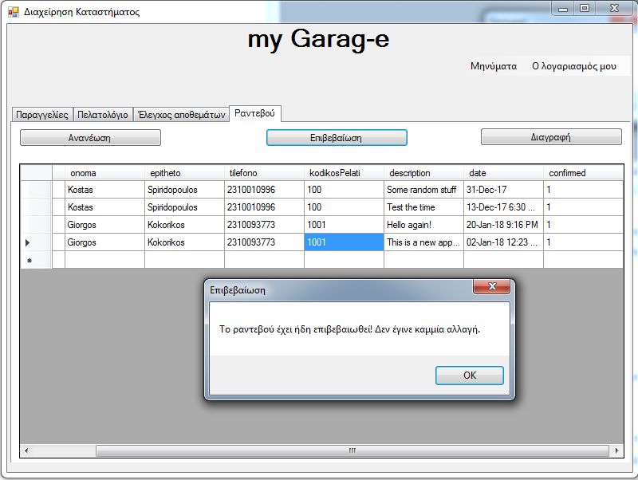

Αν ο χρήστης προσπαθήσει να επιβεβαιώσει ένα ραντεβού το οποίο έχει ήδη επιβεβαιωθεί, θα εμφανιστεί ένα μήνυμα που ενημερώνει το χρήστη ότι το συγκεκριμένο ραντεβού έχει ήδη επιβεβαιωθεί και ότι δεν έχει αλλάξει κάτι.

**Πελατολόγιο**

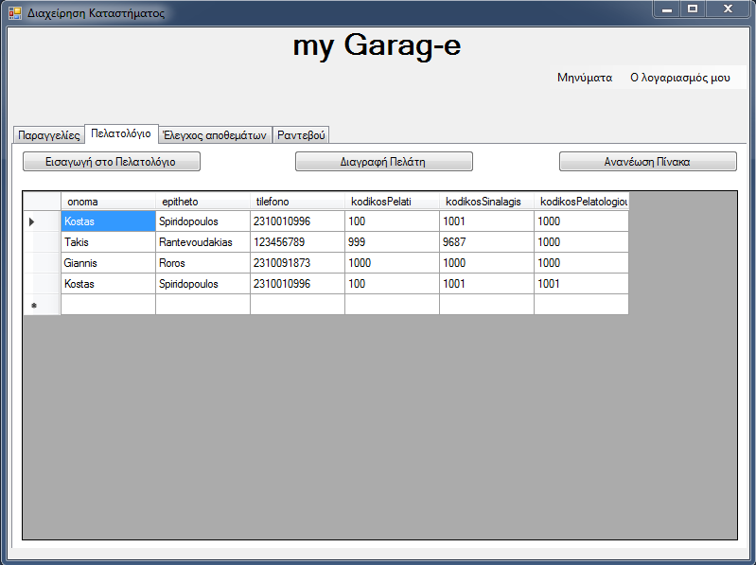

Αυτή είναι η σελίδα του Πελατολόγιου. Από εδώ ο καταστηματάρχης μπορεί να επιλέξει μία γραμμή και να διαγράψει μία καταχώρηση, να ανανεώσει τον πίνακα ή να εισάγει έναν πελάτη στο πελατολόγιο του.

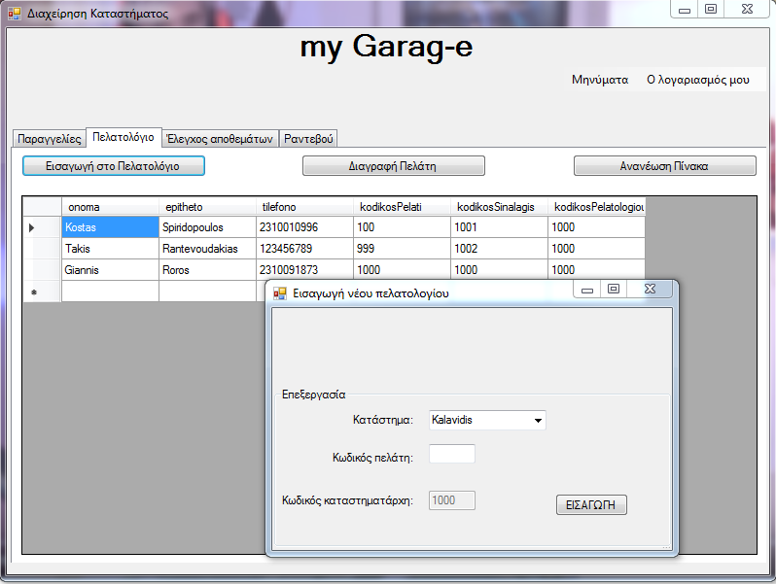

Όταν πατάει το πλήκτρο «Εισαγωγή στο Πελατολόγιο», ανοίγει μία φόρμα μέσω της οποίας ο καταστηματάρχης θα εισάγει το κωδικό του πελάτη στο πελατολόγιο που θέλει (ο κωδικός του καταστηματάρχη περνάει αυτόματα και δεν επιτρέπεται η αλλαγή του).

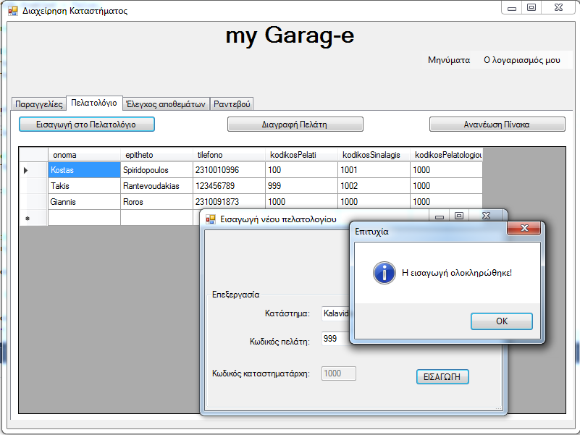

Αν όλα τα στοιχεία είναι σωστά και ολοκληρωθεί επιτυχώς η εισαγωγή στη βάση, εμφανίζεται ένα μήνυμα επιτυχίας.

**Διαχείριση profile**

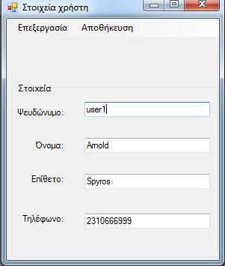

Ο χρήστης έχει την δυνατότητα επεξεργασίας του προφίλ του μέσω της διεπαφής που απεικονίζεται στην παραπάνω εικόνα. Ο χρήστης μεταβάλλει τα στοιχεία του και του παρέχεται και η δυνατότητα αποθήκευσης των αλλαγών του.

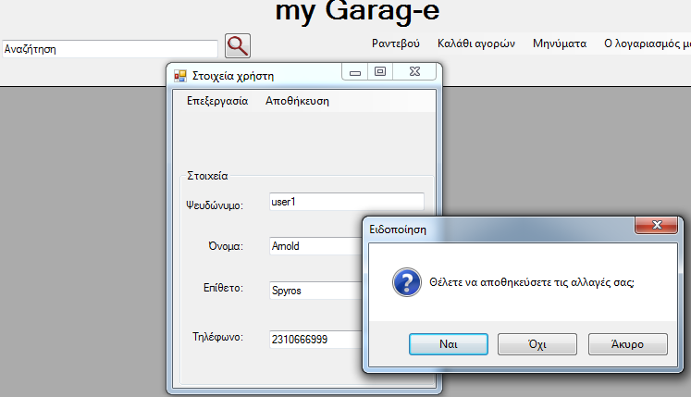

Σε περίπτωση που ο χρήστης επιχειρήσει να βγει από την διεπαφή επεξεργασίας του προφίλ του, χωρίς να έχει αποθηκεύσει τις αλλαγές, το σύστημα του εμφανίζει αναδυόμενο παράθυρο με ρωτώντας τον αν επιθυμεί να αποθηκεύσει τις αλλαγές του πριν αποχωρήσει από την διεπαφή. Ο χρήστης μπορεί να επιλέξει μεταξύ τριών επιλογών.Αν επιλέξει την πρώτη επιλογή που παρουσιάζεται τότε αποθηκεύονται οι αλλαγές του και κλείνει η διεπαφή. Σε περίπτωση που επιλέξει την δεύτερη ή τρίτη επιλογή, τότε η διεπαφή κλείνει χωρίς να αποθηκευτούν οι αλλαγές του χρήστη.

**Αποστολή μηνύματος**

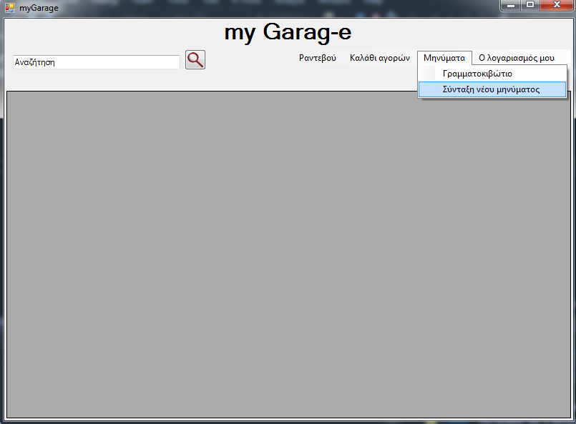

Στην παραπάνω εικόνα απεικονίζεται η αρχική σελίδα του πελάτη. Ο πελάτης μέσω της επιλογής “Σύνταξη νέου μηνύματος” από το μενού “Μηνύματα” του κεντρικού μενού, έχει την δυνατότητα σύνταξης νέου μηνύματος. Αντίστοιχη λειτουργεία παρέχεται και στην αρχική διεπαφή του καταστηματάρχη.

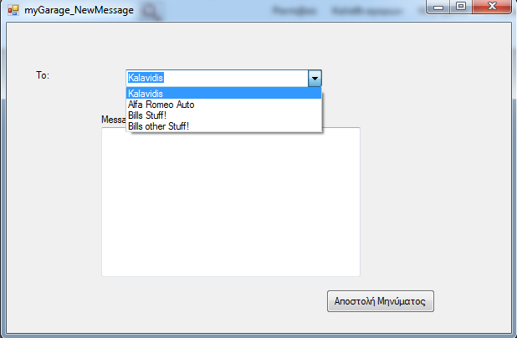

Αφού επιλέξει την λειτουργία της σύνταξης νέου μηνύματος ο πελάτης ανοίγει η διεπαφή σύνταξης του μηνύματος. Ο πελάτης επιλέγει μέσω ενός comboBoxτο κατάστημα στο οποίο θέλει να στείλει το μήνυμα. Σε περίπτωση που το μήνυμα το συντάσσει καταστηματάρχης τότε στο comboBoxεμφανίζονται ως επιλογές παραλήπτη τα ονόματα των πελατών που περιλαμβάνονται στο πελατολόγιο του καταστηματάρχη

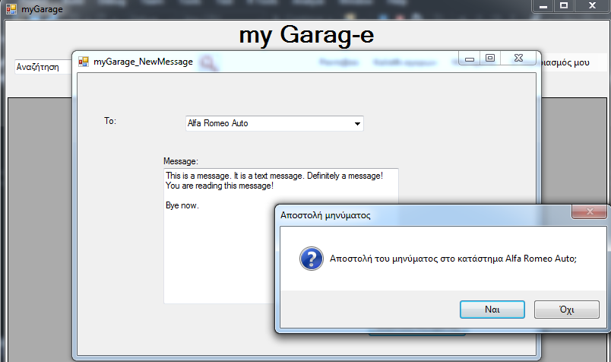

Αφού ο χρήστης συντάξει το μήνυμα που επιθυμεί να στείλει στο κατάστημα και πατήσει το κουμπί της αποστολής, εμφανίζεται ένα αναδυόμενο παράθυρο ζητώντας την επιβεβαίωση του σχετικά με την επιθυμία αποστολής του μηνύματος.

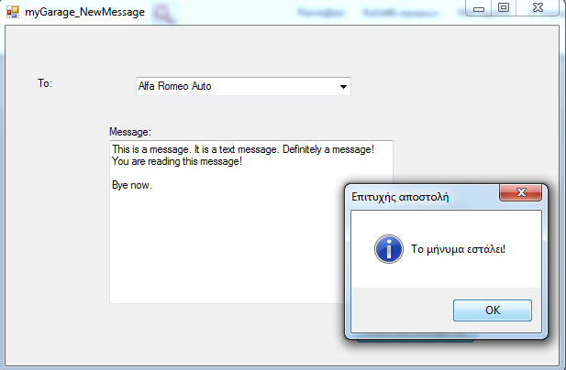

Σε περίπτωση που ο χρήστης επιβεβαίωση την αποστολή το μηνύματος το σύστημα εμφανίζει ενημερωτικό μήνυμα σχετικά με την επιτυχής αποστολή του μηνύματος στον παραλήπτη.

**Εμφάνιση εισερχόμενων και εξερχόμενων μηνυμάτων**

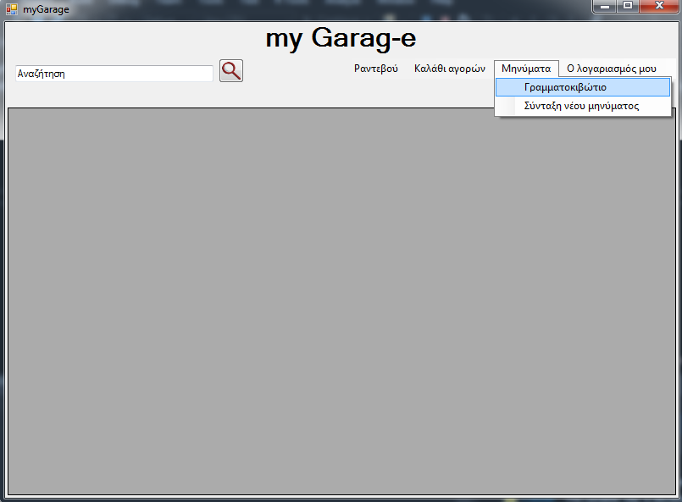

Επιλέγοντας την επιλογή “Γραμματοκιβώτιο”από το μενού “Μηνύματα” του κεντρικού μενού ανοίγει η διεπαφή εισερχόμενων και εξερχόμενων μηνυμάτων. Μέσω της διεπαφήςαυτήςο χρήστης έχει την δυνατότητα να δει τα εισερχόμενα και εξερχόμενα μηνύματα του.

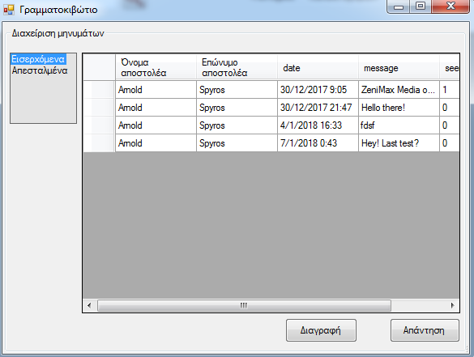

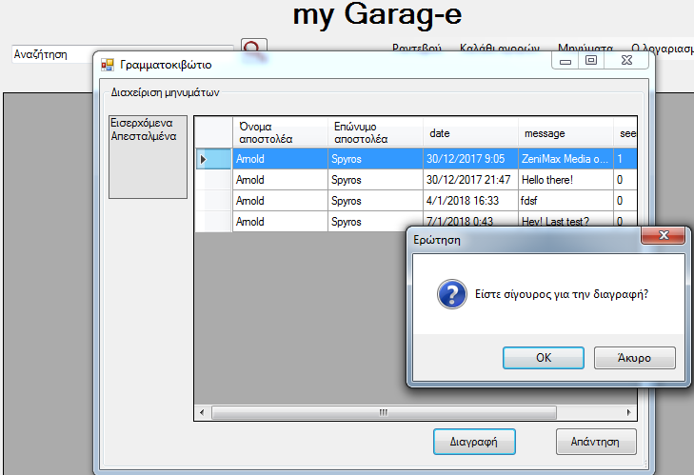

Πέραν της προβολής των εισερχόμενων και εξερχόμενων μηνυμάτων, ο χρήστης έχει επιπλέον την δυνατότητα της διαγραφής μηνύματος ή απάντηση στον αποστολέα. Σε περίπτωση επιλογής μιας από τις λειτουργίες αυτές, το σύστημα εμφανίζει αναδυόμενο παράθυρο ζητώντας την επιβεβαίωση του χρήστη για την ολοκλήρωση της εκτέλεσης της λειτουργίας.

**Προσθήκη προϊόντος στην αποθήκη του καταστήματος**

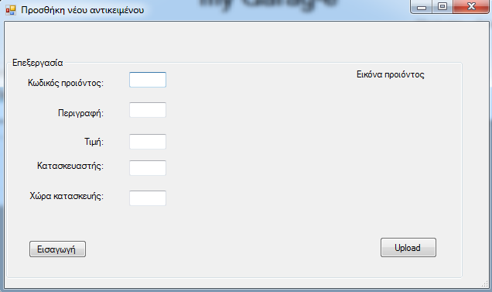

Μέσω της παραπάνω διεπαφής ο χρήστης έχει την δυνατότητα προσθήκης νέου προϊόντος στην αποθήκη του καταστήματος του.

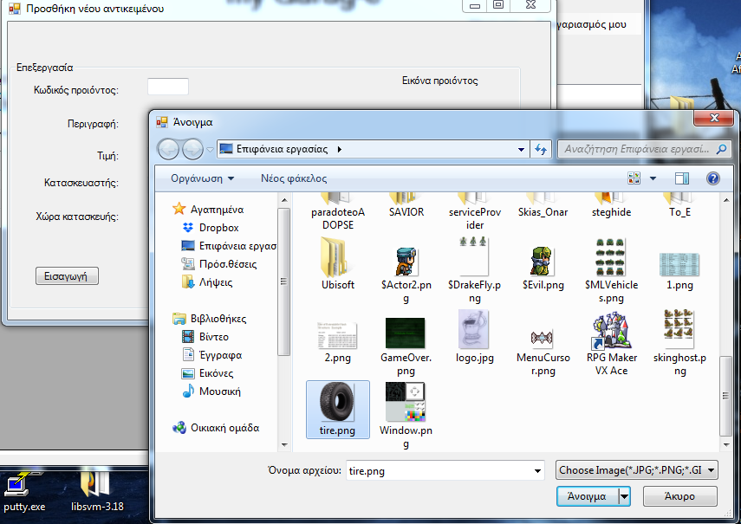

Πατώντας το κουμπί “Upload” ο χρήστης επιλέγει την εικόνα του προϊόντος από το σύστημα αρχείων του υπολογιστή και την καταχωρεί στο προϊόν.

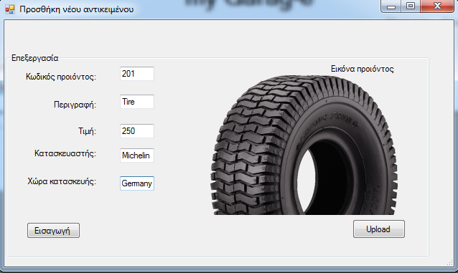

# Τεχνική Παρουσίαση συστήματος

**Νέο Ραντεβού**

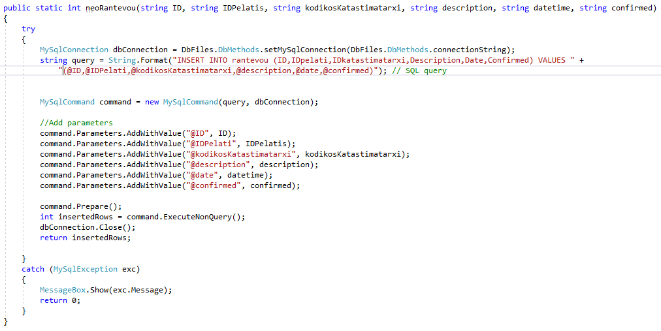

Η μέθοδος εισαγωγής νέου ραντεβού. Λαμβάνει τις λεπτομέρειες του νέου ραντεβού μέσω arguments και τα εισάγει μέσα σε ένα formattedstring. Δημιουργείται μία σύνδεση στη βάση μέσω της μεθόδου setMySqlConnection στην κλάση DbMethods και μία MySqlCommand. Η command ετοιμάζεται με τις σωστές παραμέτρους και εκτελείται, επιστρέφοντας τον αριθμό των νέων γραμμών που δημιουργήθηκαν.

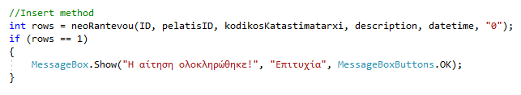

Εδώ καλείται η μέθοδος εισαγωγής.Αν όλα πάνε καλά, θα επιστραφεί μονάχα μία γραμμή και σε αυτή την περίπτωση εμφανίζεται ένα μήνυμα επιτυχίας. Αν κάτι δεν δουλέψει, η εξαίρεση θα γίνει catch μέσα στη μέθοδο και θα εμφανίσει το σχετικό μήνυμα λάθους.

**ΛίσταΡαντεβού(+ Επιβεβαίωση, Διαγραφή)**

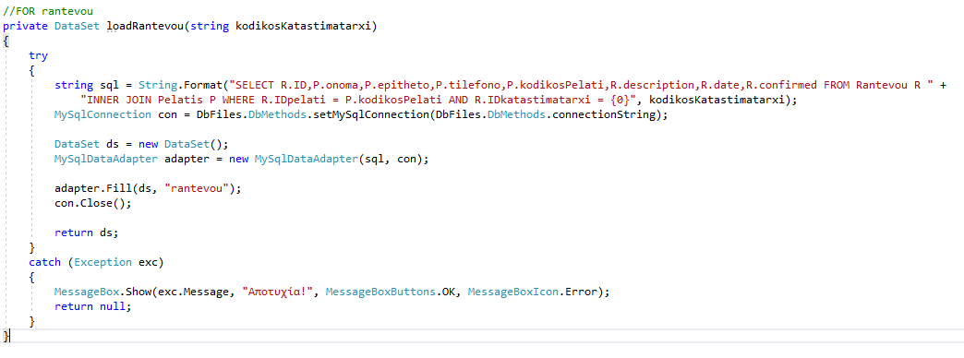

Η λίστα με τα ραντεβού φορτώνεται αυτόματα με το που φορτώνει η φόρμα του καταστηματάρχη και όταν επιλέγεται το σχετικόtab (ή όταν πιέζεται το κουμπί ανανέωσης). Το selectcommand είναι ένα join μεταξύ των πινάκων Pelatis και Rantevou και επιλέγουμε να εμφανίζονται μόνο τα πιο σημαντικά για τον καταστηματάρχη στοιχεία, όπως το όνομα και ο κωδικός του πελάτη, η ημερομηνία και τα σχόλια του ραντεβού κλπ. Αυτή η select επίσης εμφανίζει τα ραντεβού που μόνο αφορούν το καταστηματάρχη.

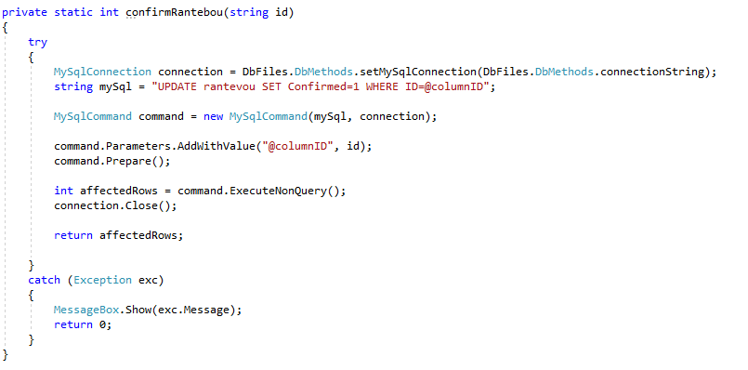

Η επιβεβαίωση ενός ραντεβού παίρνει το id του επιλεγμένου από τη λίστα πελάτη και αφού τον ψάξει μέσα στη βάση (πίνακας Rantevou), αλλάζει το πεδίο του Confirmed από 0 σε 1. Η διαγραφή ενός ραντεβού δουλεύει με πανομοιότυπο τρόπο, απλά αλλάζει η εντολή από update σε delete.

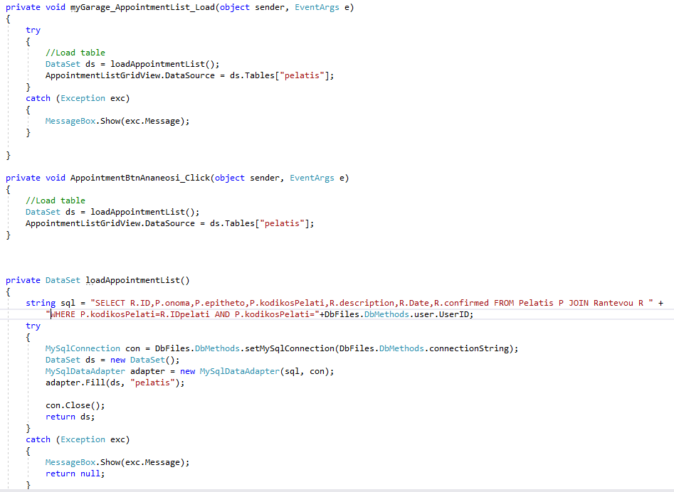

Ο πελάτης από τη δικιά του τη φόρμα μπορεί να δει όλα τα ραντεβού που έχει κάνει. Η μέθοδος είναι όμοια με τη μέθοδο που έχει και ο καταστηματάρχης, αλλάζει μονάχα η select εντολή ώστε να εμφανίζονται τα ραντεβού μονάχα του ίδιου του πελάτη.

**ΠΕΛΑΤΟΛΟΓΙΟ**

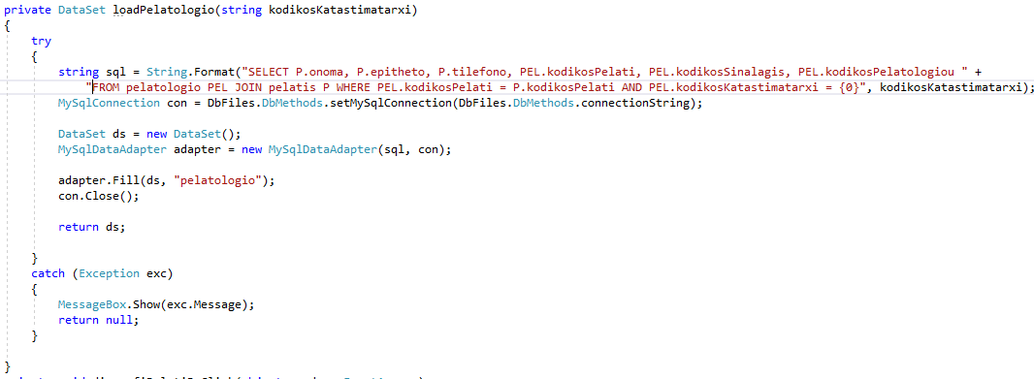

Η λίστα με τις εκχωρήσεις του πελατολόγιου φορτώνεται αυτόματα με το που φορτώνει η φόρμα του καταστηματάρχη και όταν επιλέγεται το σχετικόtab(ή όταν πιέζεται το κουμπί ανανέωσης). Το selectcommand είναι ένα join μεταξύ των πινάκων Pelatis και Pelatologioκαι επιλέγουμε να εμφανίζονται μόνο τα πιο σημαντικά για τον καταστηματάρχη στοιχεία.

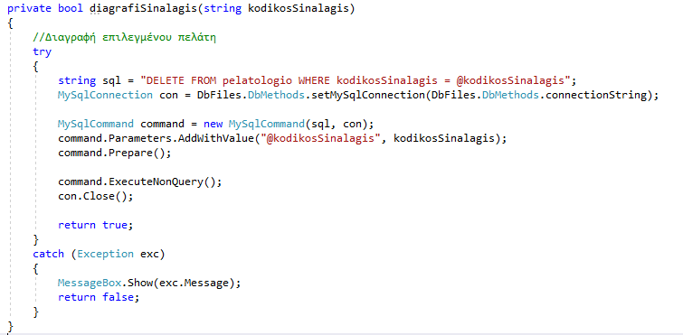

Η διαγραφή μίας γραμμής στο πελατολόγιο γίνεται μέσω του κωδικού συναλλαγής. Όταν βρεθεί η εκχώρηση στη βάση, διαγράφεται από το πίνακα και εμφανίζεται μήνυμα επιτυχίας.

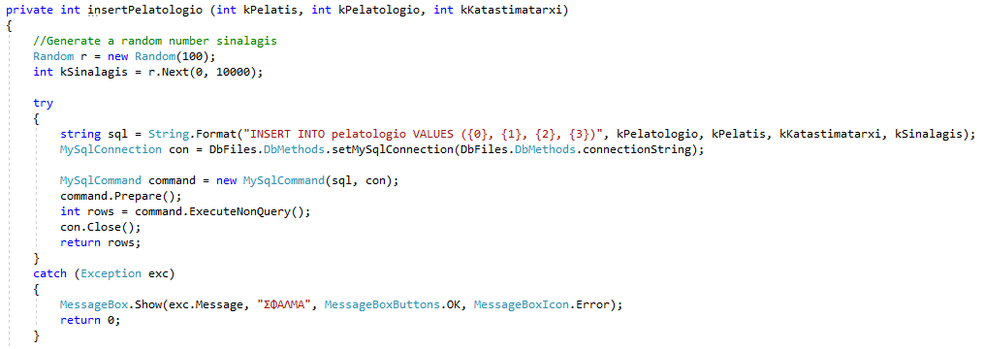Η εισαγωγή νέου πελάτη σε ένα πελατολόγιο γίνεται με τις τιμές που δίνει ο καταστηματάρχης, μαζί με το ID του που περνιέται αυτόματα και ενός τυχαίου αριθμού που αντιπροσωπεύει τον κωδικό συναλλαγής.

**Data Access μέθοδοι**

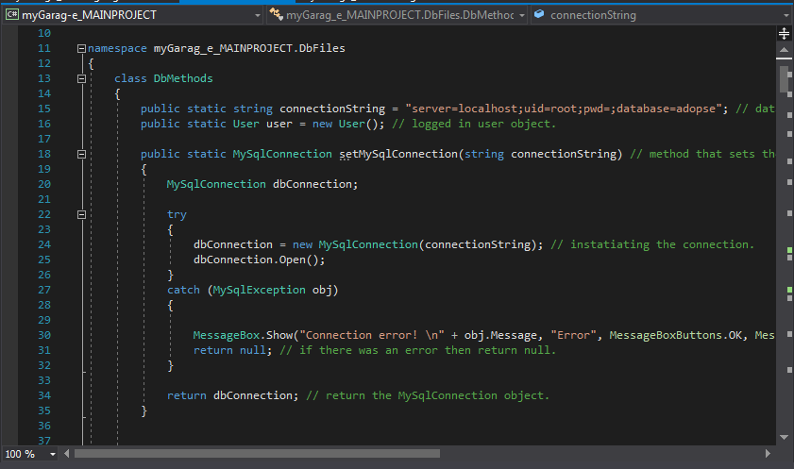

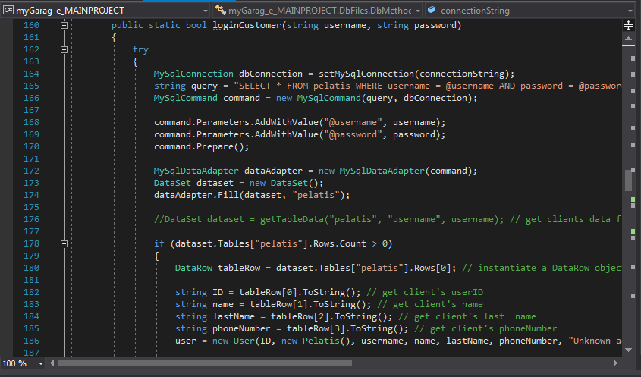

Η πρόσβαση στα δεδομένα της βάσης παρέχεται μέσω μεθόδων που βρίσκονται στον φάκελο DbFileστην κλάση DbMethods. Παρέχονται μέθοδοι ανάκτησης δεδομένων, διαγραφής καθώς και ενημέρωσης. Επίσης στην κλάση DbFilesβρίσκονται staticμεταβλητές όπως τα αντικείμενα που είναι ενεργά κατά την διάρκεια της λειτουργίας του συστήματος. Παράδειγμα τέτοιου αντικειμένου αποτελεί το αντικείμενο τύπου Userτο οποίο προσδιορίζει τον χρήστη ο οποίος είναι ενεργός στο σύστημα.

**Αποστολή μηνυμάτων**

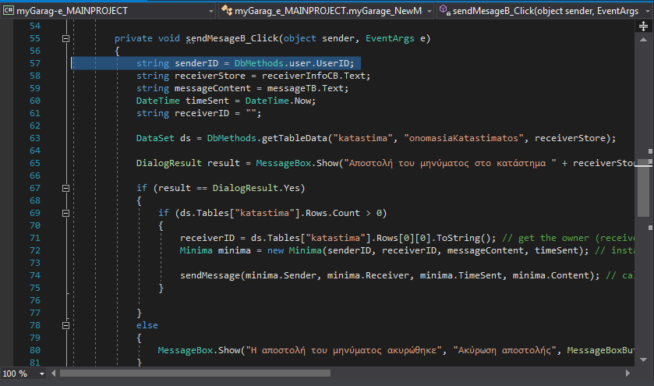

Η ενεργοποίηση της λειτουργία αποστολής μηνύματος πραγματοποιείται μέσω του clickeventhandlerτου κουμπιού αποστολής που εμπεριέχεται στην διεπαφήNewMessage.Η μέθοδος του eventhandlerσυλλέγει τα απαραίτητα στοιχεία αποστολής του μηνύματος και καλή την μέθοδο sendMessageη οποία ολοκληρώνει την διαδικασία της αποστολής μηνύματος.

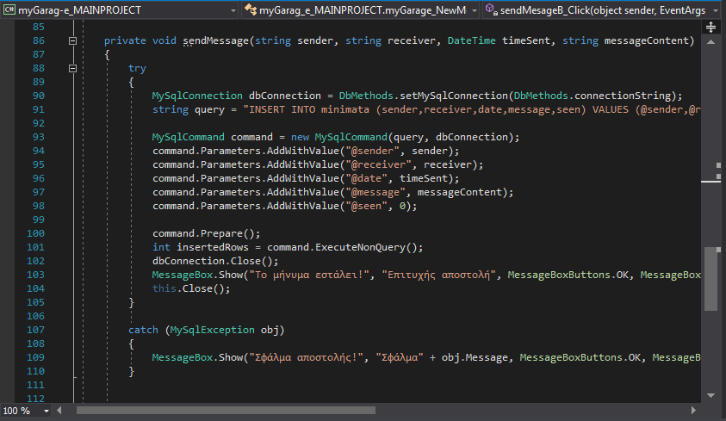

**Προβολή εισερχόμενων και εξερχόμενων μηνυμάτων**

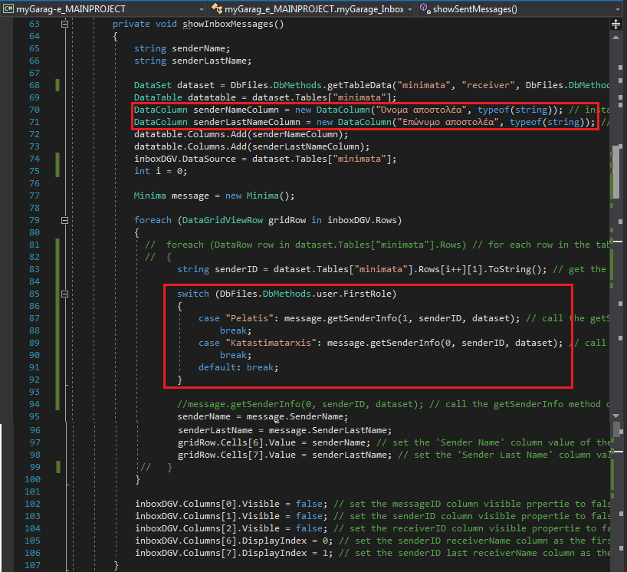

Η εμφάνιση των εισερχόμενων μηνυμάτων του χρήστη πραγματοποιείται μέσω της μεθόδου showInboxMessages. Η μέθοδος δημιουργεί ένα DataSetμε τα στοιχεία των γραμμών του πίνακα Minimata της βάσης δεδομένων, όπου παραλήπτης είναι ο συνδεδεμένος χρήστης στο σύστημα. Στην συνέχεια στο DataTableπου εμπεριέχεται στο DataSethttp προστίθενται δυναμικά δύο επιπλέον στήλες. Η μια στήλη αφορά το όνομα του αποστολέα ενώ η δεύτερη στήλη αφορά το επίθετο του. Η συλλογή των πληροφοριών του αποστολέα πραγματοποιείται μέσω της μεθόδου getSenderInfoτου αντικειμένου τύπου Minimaτο οποίο δημιουργείται εντός της μεθόδου showInboxMessages.Παρόμοιες ενέργειες γίνονται και στην μέθοδο εμφάνισης εξερχόμενων μηνυμάτων showSentMessagesόπου συλλέγονται πληροφορίες σχετικά με τον παραλήπτη του μηνύματος μέσω της μεθόδουgetReceiverInfoτου αντικειμένου τύπου Minima.

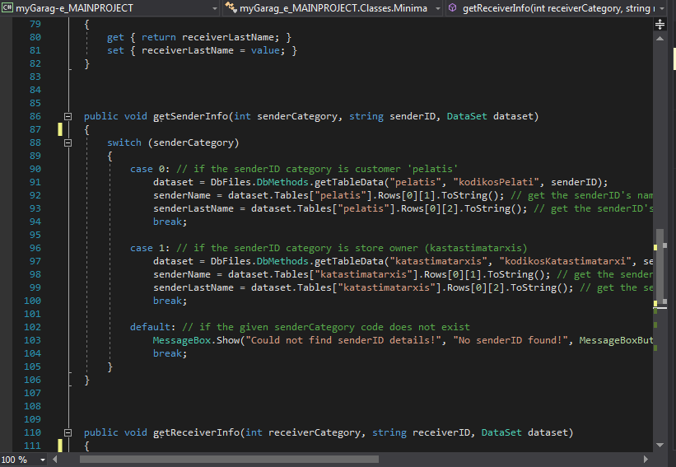

**Έλεγχος και διαχείρηση του UI**

Οι λειτουργίες της διεπιφάνειας ξεκινούν όταν ο χρήστης κάνει είσοδο στο σύστημα. Μόλις ο χρήστης συνδεθεί, το αντικείμενο που τον προσομοιώνειστον κώδικα ελέγχεται για να αποφασίσει η διεπιφάνεια ποια φόρμα θα ανοίξει. Αν είναι πελάτης ο ρόλος του, ανοίγει την consumerMain, διαφορετικά θα ανοίξει την shopMain για τον καταστηματάρχη. Το άνοιγμα και κλείσιμο των φορμών γίνεται στην κλάση katastasiUI, η οποία είναι συνδεδεμένη με κάθε φόρμα και όλες ζητούν άνοιγμα η κλείσιμο από αυτήν την κλάση.Οι μέθοδοι είναι voidopenThis(Form fo), openThis(Form fo, booleanspecial) και closeThis(Form fo), closeThis(Form fo, booleanspecial). Γίνεται υπερφόρτωση γιατί κάποιες φόρμες ανοίγουν σαν διάλογοι, δεν μπορεί να γίνει τίποτα άλλο αν δεν κλείσουν πρώτα. Τέλος, ο τερματισμός του προγράμματος ελέγχεται από μια φόρμα με επιλογές (Αποσύνδεση, Έξοδος, Ακύρωση) και την μέθοδο voidterminateProgram() που βρίσκει την αρχική φόρμα (myGarage_StartingPage) και την τερματίζει μαζί με την ανοιχτή φόρμα που έχουμε, με αποτέλεσμα να τερματίζει η εφαρμογή.



# Οδηγίες Εγκατάστασης

1. Κάντε διπλό αριστερό κλικ πάνω στο εικονίδιο με το όνομα myGarage-e.msi (ή δεξί κλικ και «Εγκατάσταση».

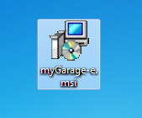

1. Πατήστε "Next".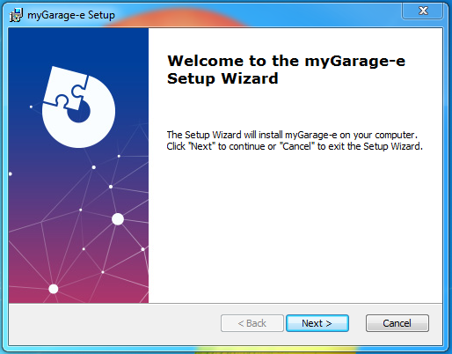
2. Εδώ επιλέγετε σε ποιον φάκελο θα εγκατασταθεί το πρόγραμμα. Αν είστε ικανοποιημένοι με την προεπιλογή, πατήστε "Next". Αλλιώς, πατώντας το κουμπί "Browse..." μπορείτε να διαλέξετε που θα είναι η τοποθεσία εγκατάστασης.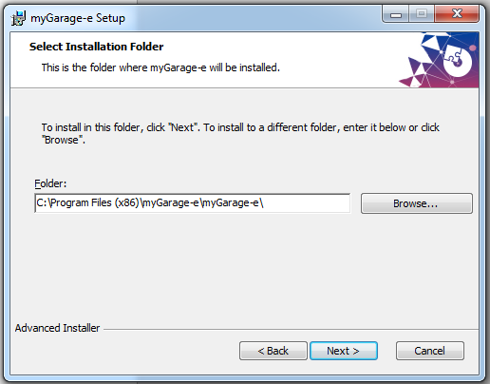
3. Πατήστε "Install".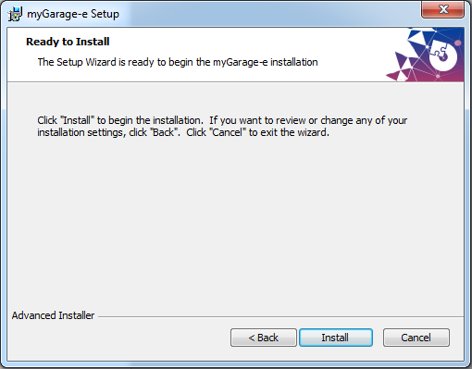
4. Περιμένετε μέχρι να ολοκληρωθεί η εγκατάσταση.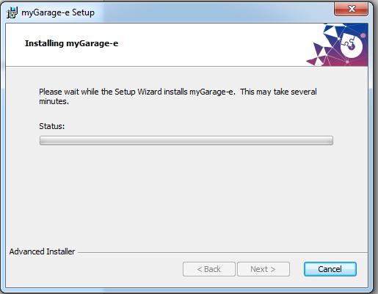
5. Μόλις ολοκληρωθεί η διαδικασία, πατήστε το "Finish".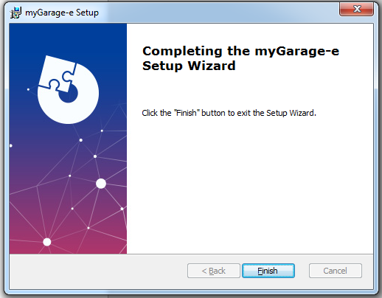
6. Έχει δημιουργηθεί μία συντόμευση του προγράμματος στην επιφάνεια εργασίας σας. Κάντε διπλό αριστερό κλικ πάνω της για να ξεκινήσετε να χρησιμοποιείτε το myGarage-e

**Βιβλιογραφία-Αναφορές**

1. Timothy C. Lethbridge, Robert Laganière, “Object-Oriented Software Engineering ”, 2nd ed., The McGraw-Hill Companies Inc, London, 2017.
2. Raghu Ramakrishna, Johannes Gehrke, “Database Management Systems”, 3rd ed., The McGraw-Hill Companies Inc, London, 2015.
3. William Stallings, Lawrie Brown, “ Computer Security: Principles and Practice”, 3rd ed., Pearson Prentice Hall, USA: New Jersey, 2016.
4. <https://www.w3schools.com>.
5. <https://msdn.microsoft.com/en-us/library/>